TRƯỜNG ĐẠI HỌC KINH TẾ ĐÀ NẴNG
KHOA THƯƠNG MẠI ĐIỆN TỬ
----------🙜 ✧ 🙞---------



MÔN: TRỰC QUAN HÓA DỮ LIỆU

Giảng viên hướng dẫn: Trần Danh Nhân
Lớp học phần: ELC3007_47K29.1
Nhóm thực hiện: Nhóm 108
Thành viên: 1.Nguyễn Thành An
2. Hoàng Thị Kim Chi
3. Nguyễn Thị Giang (Nhóm trưởng)

Đà Nẵng, ngày 5 tháng 2 năm 2024
LỜI MỞ ĐẦU
Trong cuộc hành trình phát triển đầy sôi động của Việt Nam hiện nay, mỗi doanh
nghiệp không chỉ là những nhà sản xuất và cung cấp dịch vụ, mà còn là những
người định hình và thúc đẩy sự tiến bộ của đất nước. Trước những thách thức
không ngừng từ môi trường cạnh tranh khốc liệt, việc phân tích kết quả kinh doanh
không chỉ là một yếu tố quan trọng, mà còn là hạt nhân của sự tồn tại và phát triển
bền vững.
Bằng việc áp dụng các công cụ hiện đại như Python, Tableau và Power BI, chúng
tôi không chỉ thấu hiểu sâu sắc hơn về dữ liệu, mà còn tạo ra những cơ hội mới để
tối ưu hóa chiến lược tiếp thị và tương tác hiệu quả với khách hàng. Việc này
không chỉ giúp chúng tôi nắm bắt thông tin một cách chính xác và toàn diện, mà
còn cho phép chúng tôi phát triển những chiến lược linh hoạt và đáp ứng nhanh
chóng với các biến động của thị trường.
Với đề tài lần này, chúng tôi không chỉ hướng tới việc đánh giá tình hình hoạt
động hiện tại của doanh nghiệp mà còn nhấn mạnh vào việc khai thác những tiềm
năng tiềm ẩn và vượt qua những thách thức đang đặt ra. Qua đó, chúng tôi đề xuất
và triển khai những chương trình khuyến mãi sáng tạo, không chỉ thu hút lượng
khách hàng mới mà còn giữ chân khách hàng cũ, từ đó giúp doanh nghiệp xây
dựng và củng cố vị thế vững chắc trên thị trường ngày càng khốc liệt này.

- GIỚI THIỆU CHUNG VỀ DỰ ÁN
- Mục đích của dự án
Mục đích dự án: Thực hiện một bài thực hành nhóm nhằm hỗ trợ môn học về Trực quan hóa dữ liệu. Dự án tập trung vào việc xác định các cơ hội mới trong bán hàng, tối ưu hóa chiến lược tiếp thị và bán hàng, cũng như tăng cường quản lý danh mục sản phẩm để thúc đẩy doanh số bán hàng. Bằng cách này, chúng tôi mong muốn cải thiện trải nghiệm của khách hàng, hiểu rõ hơn về hành vi và nhu cầu của họ, từ đó nâng cao sự hài lòng và tạo sự trung thành từ phía họ. Chúng tôi sẽ sử dụng các phương pháp Python, Tableau và Power BI để đánh giá chính xác hoạt động của doanh nghiệp.
- Thành viên và nhiệm vụ

STT | Tên thành viên | Nhiệm vụ | Phần trăm
TV1 | Nguyễn Thị Giang
TV2 | Nguyễn Thành An
TV3 | Hoàng Thị kim Chi

- PHÂN TÍCH TRỰC QUAN HÓA TÌNH HUỐNG KINH DOANH
- Phân tích các khía cạnh về Thị trường và Hành vi mua của Khách hàng
- Phân tích Quy mô Thị trường, Khách hàng, Doanh thu
  - Phân tích quy mô thị trường
Quy mô thị trường (Market Size) hay còn gọi là dung lượng thị trường, là tổng số doanh số bán hàng, tổng lượng hàng hóa bán ra hoặc tổng lượng khách mua hàng tối đa trong một lĩnh vực kinh doanh mà doanh nghiệp có thể đo lường hàng năm hoặc trong khoảng thời gian nhất định.
    - Quy mô thị trường văn phòng phẩm Việt Nam
- Quy mô thị trường văn phòng phẩm tại Việt Nam dự kiến tăng lên 316,41 triệu USD vào năm 2029, với tốc độ tăng trưởng CAGR là 8,37% trong giai đoạn 2023-2029. Dự kiến tỷ lệ tăng trưởng hàng năm của thị trường: 6,2% trong giai đoạn 2021-2027.
- Sự tăng trưởng của thị trường văn phòng phẩm được thúc đẩy bởi hai yếu tố chính. Thứ nhất là sự gia tăng số lượng doanh nghiệp vừa và nhỏ (SME) ở Việt Nam. Đây là những doanh nghiệp có nhu cầu lớn về đồ dùng văn phòng để hỗ trợ hoạt động kinh doanh hàng ngày, từ nhu cầu về văn phòng phẩm cơ bản đến các thiết bị công nghệ hiện đại. Thứ hai là phát triển cơ sở hạ tầng ở Việt Nam, đặc biệt là ở các đô thị lớn, tạo điều kiện thuận lợi cho việc mở rộng các doanh nghiệp và cung cấp các dịch vụ văn phòng phẩm.
- Tuy nhiên, thị trường cũng đối mặt với một số yếu tố ngăn chặn. Cạnh tranh gay gắt từ cả các đối thủ trong và ngoài nước đang tạo ra áp lực đối với các doanh nghiệp trong ngành. Điều này đòi hỏi các doanh nghiệp phải tăng cường năng lực cạnh tranh, cải thiện chất lượng sản phẩm và dịch vụ, cũng như phát triển chiến lược tiếp thị hiệu quả. Biến động trong chính sách kinh doanh và thuế cũng có thể ảnh hưởng đến hoạt động của thị trường, tạo ra sự không chắc chắn trong việc kinh doanh và đầu tư.
    - Quy mô thị trường và doanh thu văn phòng phẩm
- Hỏ Stationery - là một cửa hàng kinh doanh bán lẻ, chuyên cung cấp các sản phẩm văn phòng phẩm, các mặt hàng cần thiết cho hoạt động làm việc và học tập của các học sinh, sinh viên và những người làm văn phòng. Một số sản phẩm tiêu biểu như: sổ tay, sổ ghi chú, bút, nhãn dán, con dấu, bìa còng…
- Sứ mệnh: Hỏ Stationery cam kết mang đến cho khách hàng một trải nghiệm dịch vụ mua sắm tiện lợi, an toàn và uy tín.
- Tầm nhìn: Hỏ Stationery sẽ là người đồng hành cùng mọi người khi lựa chọn các sản phẩm văn phòng phẩm phục vụ nhu cầu hằng ngày.
- Mục tiêu là cung cấp cho khách hàng các trải nghiệm sản phẩm thú vị và an toàn, giải quyết được các vấn đề liên quan đến văn phòng phẩm như thiếu hụt, sản phẩm chất lượng không tốt, mẫu mã không đẹp, khoảng cách địa lý quá xa để đến được một văn phòng phẩm. Ngoài chất lượng sản phẩm tốt với giá cả hợp lý thì các sản phẩm với mẫu mã đẹp, đa dạng, phong phú cũng là một lợi thế của Hỏ, các thiết kế mới mẻ và độc đáo, các nguồn hàng luôn được cập nhật và làm mới, sẽ trở thành một nguồn cảm hứng lớn để khách hàng hoàn thành công việc với một tinh thần thoải mái, xả lơi.
- Quy mô thị trường của Hỏ Statiomery:
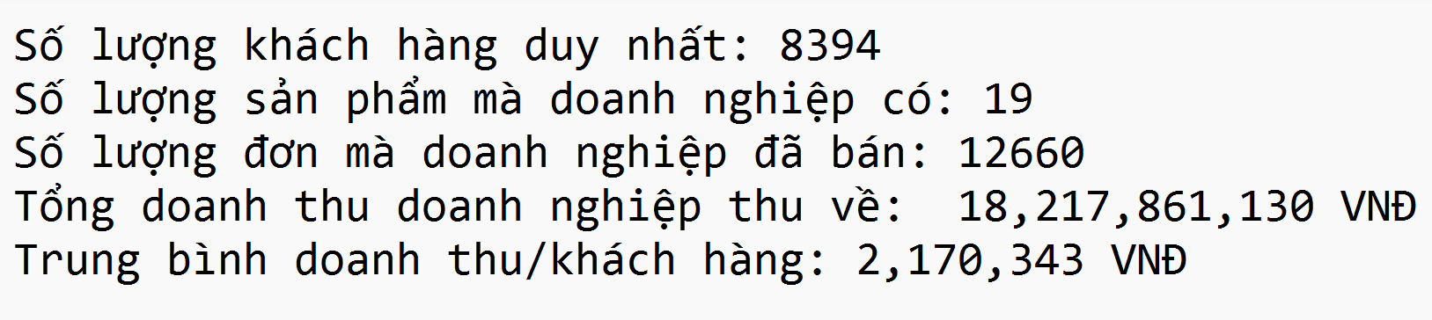
- Năm 2022, Hỏ Stationery đang hoạt động khá hiệu quả ở lĩnh vực văn phòng phẩm. Tuy chỉ có 19 sản phẩm hiện đang kinh doanh nhưng doanh thu đem về hơn 18 tỷ VND, với 12660 đơn hàng. Doanh nghiệp trong năm này có 8394 khách hàng, trung bình mỗi khách hàng chi tiêu khoảng 2 triệu VND vào các sản phẩm của doanh nghiệp.
- Phân tích Số lượng khách hàng có trong từ phân khúc khách hàng:
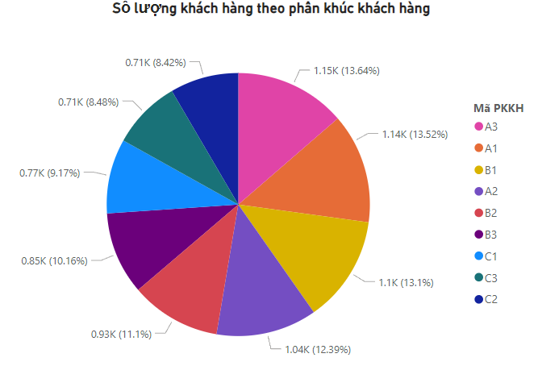
Hình 1: Số lượng khách hàng trong mỗi phân khúc (Power BI)
- Nhận xét:
  - Hiện nay, trong Hỏ Stationery gồm có 9 phân khúc khách hàng với:
    - Phân khúc A1 (Sinh viên trong độ tuổi từ 18-22, mua phục vụ cho sở thích cá nhân): có 1140 khách hàng chiếm tỷ lệ 13,25%
    - Phân khúc A2 (Học sinh có độ tuổi từ 13-17, mua phục vụ cho sở thích cá nhân): có 1040 khách hàng chiếm tỷ lệ 12,39%
    - Phân khúc A3 (Freelancer có độ tuổi từ 23-35, mua phục vụ cho sở thích cá nhân cá nhân cá nhân): có 1150 khách hàng chiếm tỷ lệ 13,64%
    - Phân khúc B1 (Sinh viên nữ độ tuổi từ 18-22, mua phục vụ cho nhu cầu cá nhân): có 1100 khách hàng chiếm tỷ lệ 13,1%
    - Phân khúc B2( Học sinh độ tuổi từ 13-17, mua phục vụ cho nhu cầu học tập cá nhân):có 930 khách hàng chiếm tỷ lệ 11,1%
    - Phân khúc B3 (Nhân viên văn phòng trong độ tuổi từ 23-35, mua phục vụ cho nhu cầu làm việc cá nhân) có 850 khách hàng chiếm tỷ lệ 10,16%
    - Phân khúc C1(Học sinh nữ trong độ tuổi từ 13-17, mua để tặng): có 770 khách hàng chiếm tỷ lệ 9,17%
    - Phân khúc C2 (Sinh viên trong độ tuổi từ 18-22, mua để tặng): có 710 khách hàng, chiếm tỷ lệ 8,42%
    - Phân khúc C3 (Nhân viên văn phòng trong độ tuổi từ 23-35, mua để tặng cho bạn bè, người thân) có 710 khách hàng chiếm tỷ lệ 8,48%
  - Từ đó có thể thấy rằng,
  - Hỏ Stationery phục vụ một loạt các đối tượng khách hàng, từ sinh viên, học sinh đến freelancer và nhân viên văn phòng, cũng như cả nam và nữ, cho thấy rằng doanh nghiệp có sự đa dạng và phong phú trong đối tượng khách hàng mục tiêu.
  - Các phân khúc A1, A2, B1 và B2 tập trung chủ yếu vào đối tượng khách hàng trẻ tuổi, bao gồm sinh viên và học sinh. Đòi hỏi Hỏ Stationery cần cân nhắc và thiết kế các sản phẩm và chương trình khuyến mãi phù hợp với nhu cầu và sở thích của nhóm này.
  - Các phân khúc A1, A2, B1, B2 và B3 thường mua sản phẩm để phục vụ cho nhu cầu cá nhân hoặc học tập, trong khi các phân khúc C1, C2 và C3 thường mua sản phẩm để tặng. Điều này cho thấy cần có sự đa dạng trong sản phẩm và chiến lược tiếp thị để đáp ứng được cả hai loại nhu cầu này.
  - Phân khúc A3, với các freelancer có thu nhập và nhu cầu cá nhân, có thể đại diện cho một cơ hội phát triển tiềm năng cho Hỏ Stationery. Có thể cân nhắc tạo ra các gói sản phẩm hoặc dịch vụ đặc biệt dành cho đối tượng này để tăng cường doanh số bán hàng.
  - Cần chú ý đến các phân khúc khách hàng nữ như B1, C1 và C2, vì họ chiếm tỷ lệ đáng kể trong tổng số khách hàng.

- Phân tích số lượng đơn hàng theo quý
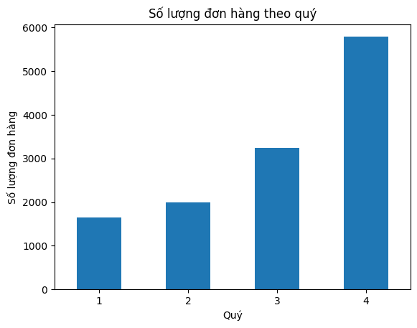
Hình 2a: Biểu đồ số lượng đơn hàng theo quý (Python)

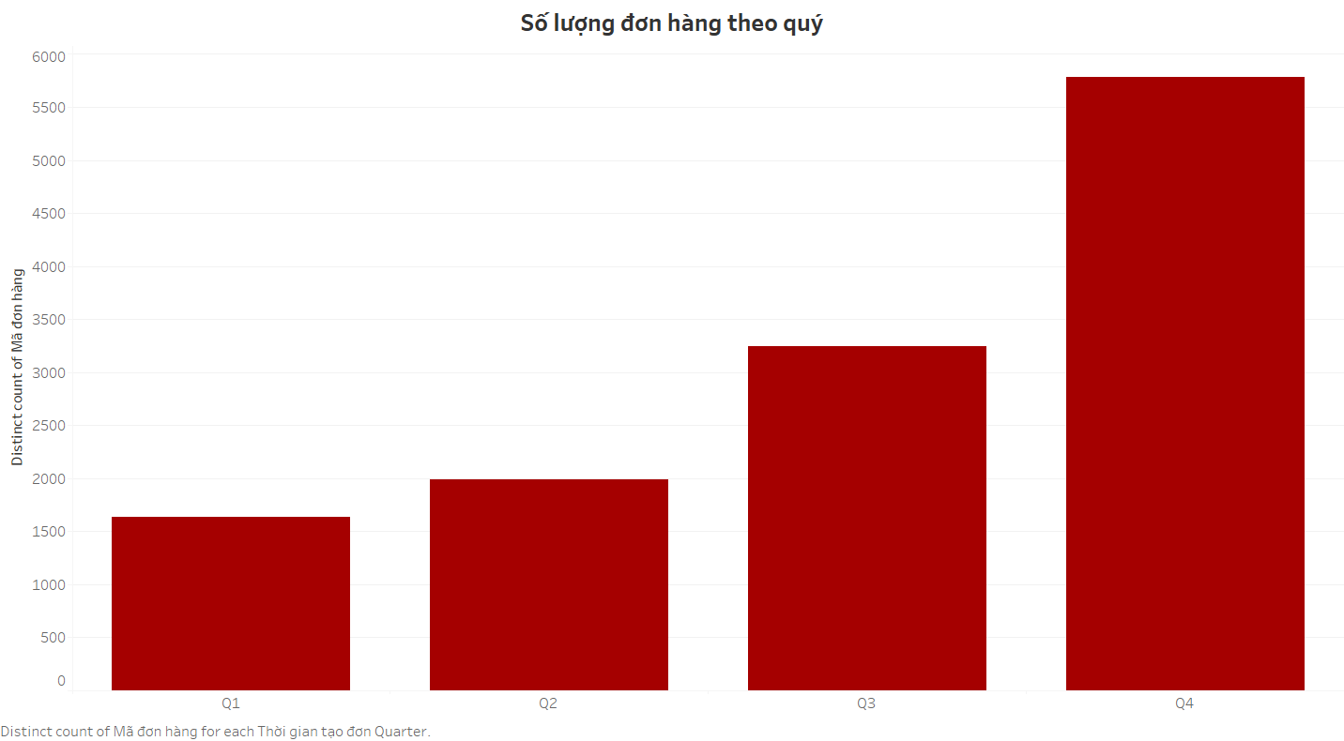 | 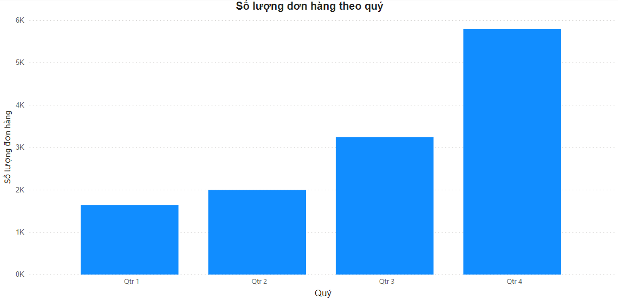
Hình 2b: Biểu đồ số lượng đơn hàng Hình 2c: Biểu đồ số lượng đơn hàng
theo quý(Tableau) theo quý (Power BI)

- Nhận xét:
  - Số lượng đơn hàng tăng đều qua các quý:
    - Cụ thể, vào quý 1 do đây là quý có dịp Tết Nguyên đán, khách hàng có xu hướng ít chi tiêu vào các mặt hàng văn phòng phẩm nên số lượng đơn hàng ở quý này không nhiều
    - Quý 2, số lượng đơn hàng tăng lên, do quý này mọi người bắt đầu tập học tập và làm việc trở lại nên đơn hàng tăng lên. Hoặc có thể do trong quý này, học sinh sinh viên thường kết thúc năm học, nên họ có nhu cầu mua hàng để chuẩn bị cho kỳ thi và có thể tặng quà kết thúc năm học.
    - Số lượng đơn hàng tiếp tục tăng trong quý 3, có thể là do vào cuối quý 3 là thời điểm bắt đầu cho năm học mới nên mọi người tiêu dùng cho hàng văn phòng phẩm nhiều.
    - Đặc biệt vào Quý 4, số lượng đơn hàng là cao nhất trong năm. Điều này có thể lý giải rằng, do quý này có các dịp lễ như Ngày nhà giáo Việt Nam, Halloween, Black Friday và Giáng sinh nên khách hàng có thể mua hàng để tặng cho người thân, bạn bè. Hoặc do có các dịp lễ lớn này, doanh nghiệp đã đưa ra các chương trình giảm giá, nên số lượng đơn hàng tăng rất nhiều.
- Đề xuất:
  - Phải đảm bảo được rằng doanh nghiệp có đủ hàng tồn kho để đáp ứng nhu cầu tăng cao trong quý 2, 3 và đặc biệt là quý 4. Phân tích và dự đoán nhu cầu của khách hàng để đặt hàng trước và tránh tình trạng thiếu hàng trong các mùa mua sắm quan trọng.
  - Trong các thời điểm có nhu cầu mua sắm tăng cao, việc cung cấp dịch vụ khách hàng tốt và đáp ứng nhanh chóng đối với các đơn hàng và yêu cầu của khách hàng sẽ giúp bạn tạo ra lòng trung thành và tăng cường doanh số.
  - Để tối ưu hóa doanh số bán hàng trong quý 1, nhu cầu của khách hàng trong dịp Tết Nguyên đán cần được phân tích và dự đoán một cách tỉ mỉ. Áp dụng chương trình khuyến mãi đặc biệt và mở rộng thị trường để thu hút khách hàng mới. Tích hợp các sản phẩm mới và đa dạng hóa danh mục để đáp ứng nhu cầu đa dạng của khách hàng. Cuối cùng, cải thiện dịch vụ khách hàng để tạo ra sự ấn tượng tích cực và tăng cơ hội duy trì khách hàng trong tương lai.
- Phân tích đơn hàng theo tháng
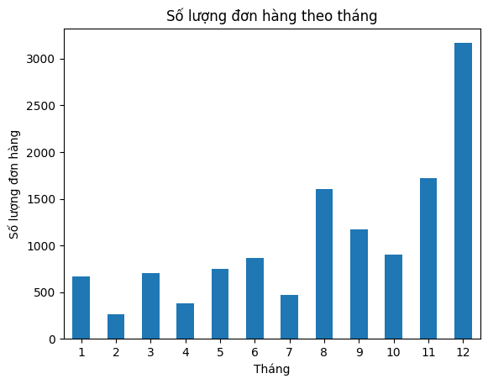
Hình 3a: Biểu đồ Số lượng đơn hàng theo tháng (Python)
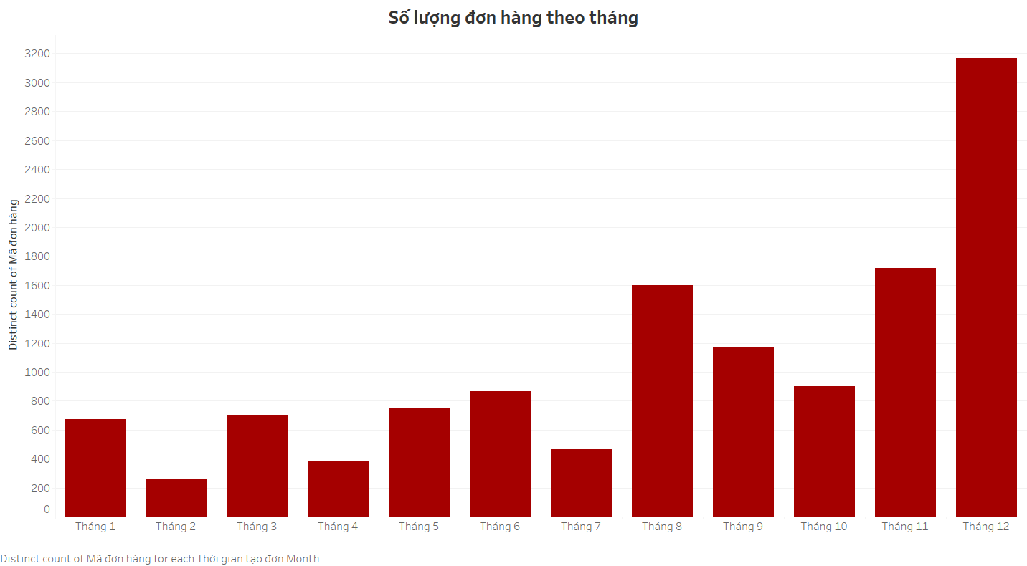 | 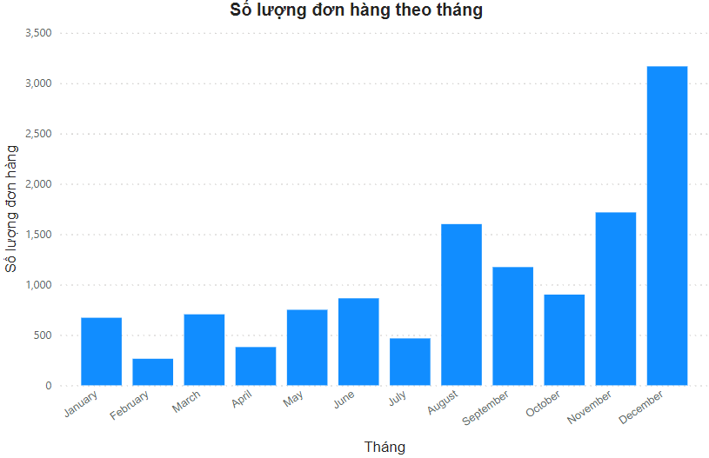
Hình 3b: Biểu đồ Số lượng đơn hàng Hình 3c: Biểu đồ Số lượng đơn hàng
theo tháng (Tableau) theo tháng (Power BI)
- Nhận xét:
  - Số lượng đơn hàng cao nhất vào tháng 12, vì tháng này có nhiều ngày lễ lớn, có nhiều các chương trình khuyến mãi, nên khách hàng mua nhiều vào tháng này dẫn đến số lượng đơn hàng cao.
  - Vào tháng 8, số lượng đơn hàng cũng khá cao, do đây là tháng để chuẩn bị vào năm học mới, mọi người chi tiêu nhiều vào mặt hàng văn phòng phẩm.
  - Các tháng còn lại trong năm số lượng đơn hàng cũng tương đối thấp, đặc biệt là thấp nhất vào tháng 2 vì do tháng 2 thường là thời gian sau kỳ nghỉ Tết Nguyên đán, khi mà mọi người đã chi tiêu nhiều trong dịp lễ và có thể giảm bớt hoạt động mua sắm.
- Đề xuất:
  - Trong các tháng có số lượng đơn hàng thấp, tạo ra các gói sản phẩm hoặc chương trình khuyến mãi đặc biệt để kích thích nhu cầu mua sắm và tăng doanh số bán hàng.
  - Liên tục theo dõi và phân tích dữ liệu để hiểu rõ hơn về biến động của thị trường và nhu cầu của khách hàng qua các tháng trong năm. Dựa vào những thông tin này, điều chỉnh chiến lược về hàng tồn kho nhằm cung ứng lượng hàng hóa phù hợp.
  - Vào các tháng 8 và 12, cần chuẩn bị lượng hàng hóa phù hợp để cung ứng ra thị trường và có thể tạo nhiều gói sản phẩm phù hợp với nhu cầu của khách hàng
  - Phân tích khách hàng
- Phân khúc khách hàng của Hỏ Stationery

Phân Khúc Khách hàng | Mã Phân Khúc | Phân Khúc Khách hàng theo Tâm lý học - Hành vi
A | A1 | Sinh viên trong độ tuổi từ 18-22,mua  phục vụ cho sở thích cá nhân
A | A2 | Học sinh có độ tuổi từ 13-17, mua  phục vụ cho sở thích cá nhân
A | A3 | Freelancer có độ tuổi từ 23-35, mua  phục vụ cho sở thích cá nhân cá  nhân cá nhân
B | B1 | Sinh viên nữ độ tuổi từ 18-22, mua  phục vụ cho nhu cầu cá nhân
B | B2 | Học sinh độ tuổi từ 13-17, mua phục  vụ cho nhu cầu làm việc cá nhân
B | B3 | Nhân viên văn phòng trong độ tuổi  từ 23-35, mua phục vụ cho nhu cầu  làm việc cá nhân
C | C1 | Học sinh nữ trong độ tuổi từ 13-17,  mua để tặng
C | C2 | Sinh viên trong độ tuổi từ 18-22,  mua để tặng
C | C3 | Nhân viên văn phòng trong độ tuổi  từ 23-35, mua để tặng cho bạn bè,  người thân

- Đối tượng khách hàng chính:
- Học sinh, sinh viên và những người làm văn phòng là đối tượng chính mà Hỏ Stationery định hướng.
- Họ có nhu cầu sử dụng các sản phẩm văn phòng phẩm hàng ngày như sổ tay, sổ ghi chú, bút, nhãn dán, con dấu, bìa còng,..
- Phân tích doanh thu theo phân khúc khách hàng
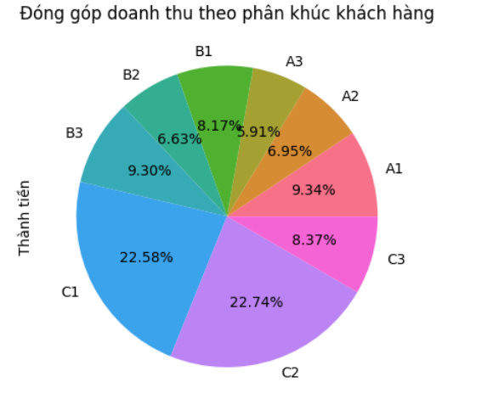
Hình 4a: Đóng góp doanh thu theo phân khúc khách hàng (Python)
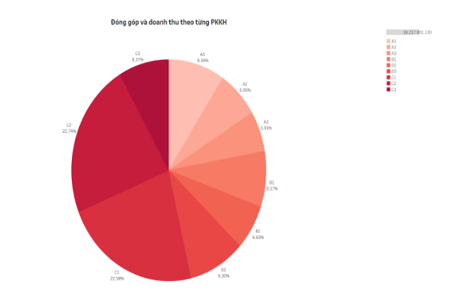 | 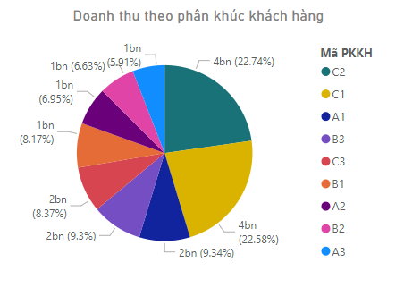
Hình 4b: Đóng góp doanh thu theo Hình 4b: Đóng góp doanh thu theo
PKKH (tableau) PKKH theo (Power BI)
- Nhận xét:
  - Phân khúc C1 và C2, bao gồm các nhóm khách hàng trẻ như học sinh và sinh viên, chiếm tỷ lệ đáng kể trong tổng doanh thu với mỗi nhóm đóng góp 22.5%. Điều này có thể được giải thích bởi việc các sản phẩm trong những phân khúc này thường được mua làm quà tặng. Việc mua quà tặng thường xảy ra vào các dịp đặc biệt như sinh nhật, các ngày lễ, và các sự kiện khác, làm tăng nhu cầu tiêu thụ. Thêm vào đó, các nhóm này thường có mạng lưới xã hội rộng lớn và các mối quan hệ bạn bè nhiều, từ đó thúc đẩy họ mua sắm nhiều hơn cho mục đích tặng quà.
  - Ngược lại, các phân khúc khác chỉ chiếm tỷ lệ từ 6.6% đến 9.3% của doanh thu. Điều này có thể do nhu cầu mua sản phẩm trong các phân khúc này không bị ảnh hưởng bởi các yếu tố theo mùa và các sự kiện, mà thường ổn định hoặc ít biến động hơn. Những phân khúc này có thể gồm những người mua hàng cho nhu cầu cá nhân hàng ngày hoặc cho công việc, không nhất thiết phải liên quan đến việc tặng quà, dẫn đến việc tiêu thụ ít đột biến hơn so với các phân khúc tặng quà.
- Đề xuất:
  - Do phân khúc C1 và C2 hiện tại chiếm tỷ lệ đóng góp cao trong tổng doanh thu nhờ mua sắm quà tặng, doanh nghiệp nên tăng cường các chiến dịch tiếp thị trước và trong các dịp lễ, như tạo ra các gói quà tặng đặc biệt, khuyến mãi, hoặc hợp tác với các thương hiệu nổi tiếng để thu hút sự chú ý của khách hàng.
  - Đối với các phân khúc có tỷ lệ đóng góp thấp hơn, nghiên cứu nhu cầu và sở thích của từng nhóm để phát triển sản phẩm hoặc dịch vụ phù hợp với nhu cầu của họ. Ví dụ, tạo ra các sản phẩm hoặc dịch vụ tùy chỉnh cho nhân viên văn phòng hoặc các sản phẩm giáo dục hỗ trợ học tập cho học sinh.
  - Áp dụng chiến lược giá linh hoạt, có thể dựa trên mùa vụ hoặc dựa vào các chương trình khuyến mãi nhằm thu hút khách hàng từ các phân khúc có tỷ lệ đóng góp thấp. Giảm giá theo mùa hoặc tạo ra các gói combo có thể kích thích mua sắm trong những nhóm này.
- Phân tích doanh thu và lợi nhuận từng phân khúc khách hàng
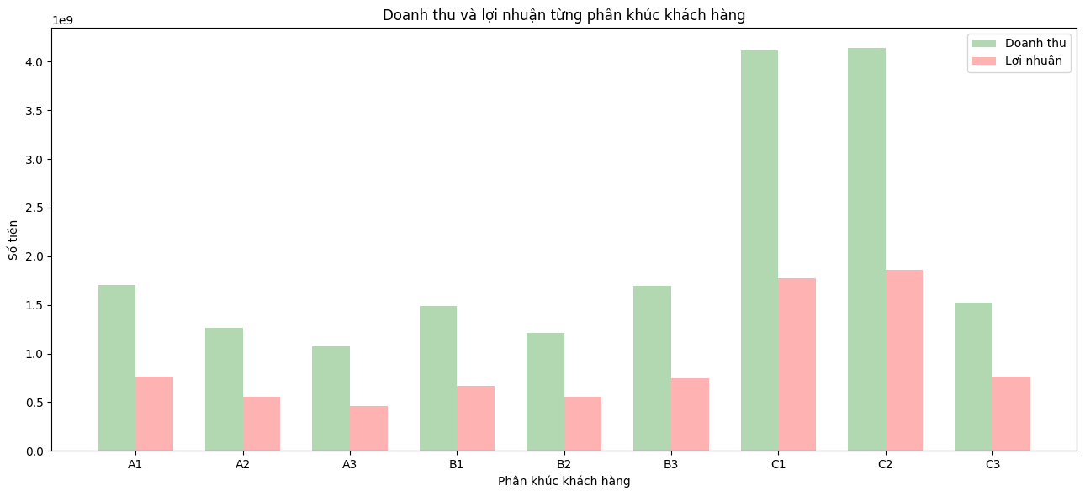
Hình 5a: Biểu đồ Doanh thu và lợi nhuận theo PKKH (Python)

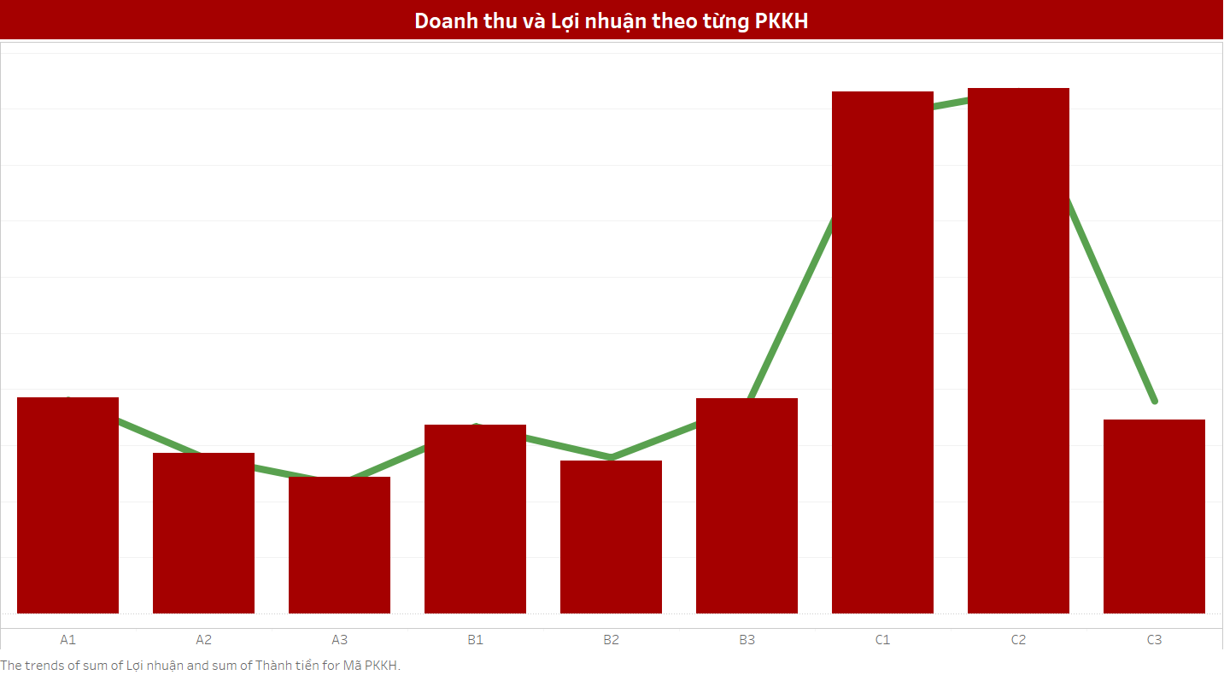 | 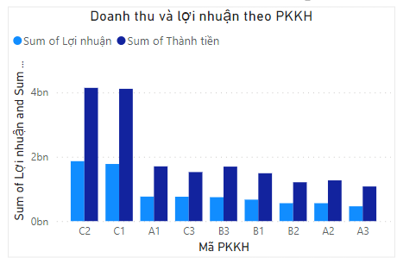
Hình 5b: Biểu đồ doanh thu và lợi Hình 5c: Biểu đồ doanh thu và lợi nhuận
nhuận theo PKHH (Tableau) theo PKKH (Power BI)
- Nhận xét:
  - Phân khúc A: Có một sự phân hóa rõ rệt giữa các phân khúc nhỏ, với A1 có doanh thu cao nhất và A3 thấp nhất trong nhóm.
  - Phân khúc C1 (Học sinh nữ 13-17 tuổi): Đây là phân khúc có doanh thu cao nhất với khoảng 4 tỷ đồng. Điều này cho thấy sản phẩm dành cho phân khúc này—có thể là các món quà giá trị để tặng—rất được ưa chuộng. Tuy nhiên, lợi nhuận từ phân khúc này không tương xứng với doanh thu, chỉ dưới 1 tỷ, cho thấy mặc dù doanh số cao nhưng tỷ suất lợi nhuận thấp, có thể do chi phí cao hoặc giá cả cạnh tranh.
  - Phân khúc C2 (Sinh viên 18-22 tuổi): Cũng có doanh thu rất cao, nhưng lợi nhuận lại cao hơn nhiều so với C1, cho thấy sự hiệu quả hơn trong việc chuyển đổi doanh thu thành lợi nhuận. Đây có thể là kết quả của việc bán các sản phẩm có giá trị cao hơn hoặc quản lý chi phí tốt hơn.
  - Phân khúc C3 (Nhân viên văn phòng 23-35 tuổi): Doanh thu và lợi nhuận đều thấp hơn hai phân khúc trên. Dù vậy, phân khúc này vẫn cho thấy sự cân bằng tốt giữa doanh thu và lợi nhuận so với các phân khúc khác, có thể là do những món quà tặng cho bạn bè và người thân mang lại.
  - Các phân khúc khác như A1, A2, A3, B1, B2 và B3 đều có doanh thu và lợi nhuận thấp hơn so với ba phân khúc C, cho thấy sự phân chia nguồn lực và chiến lược có thể cần được xem xét lại để tối ưu hóa hiệu quả.

- Đề xuất:
  - Phân khúc C1 và C2
    - Phân tích kỹ lưỡng chi phí sản xuất và phân phối để tìm kiếm cơ hội giảm giá thành, nhất là trong phân khúc C1, nơi tỷ suất lợi nhuận thấp mặc dù doanh thu cao.
    - Phát triển các sản phẩm độc đáo và cao cấp hơn để tăng giá trị mua hàng, nhất là trong dịp lễ tặng quà. Điều này có thể giúp tăng lợi nhuận từng đơn hàng.
  - Phân khúc C3
    - Nhắm vào nhu cầu tặng quà của nhân viên văn phòng với các sản phẩm đa dạng hơn như quà tặng công nghệ hoặc sản phẩm thủ công mỹ nghệ cao cấp, có thể thúc đẩy doanh số bán hàng.
    - Tăng cường các chiến dịch tiếp thị vào các mùa lễ hội hay các dịp kỷ niệm, nơi nhu cầu tặng quà tăng cao, để cải thiện doanh thu và nhận diện thương hiệu.
  - Phân khúc A1, A2 và A3
    - Đánh giá lại các sản phẩm hiện có và nhu cầu của khách hàng để xác định liệu có cần phát triển sản phẩm mới hay cải tiến sản phẩm hiện tại.
    - Phát triển các chiến dịch tiếp thị điểm vào các đặc điểm và sở thích cá nhân của khách hàng từng phân khúc, dùng dữ liệu từ các nền tảng trực tuyến để mục tiêu hóa chính xác hơn.
  - Phân khúc B1, B2, B3
    - Tập trung vào các kênh phân phối hiệu quả cao, như bán hàng trực tuyến cho sinh viên hoặc các chương trình hợp tác với trường học cho phân khúc học sinh.
    - Cho phân khúc B2 và B3, phát triển sản phẩm tập trung vào nhu cầu học tập và làm việc, như phần mềm giáo dục hoặc thiết bị văn phòng thông minh.

- Phân tích số lượng sản phẩm khách hàng mua lặp lại mỗi phân khúc
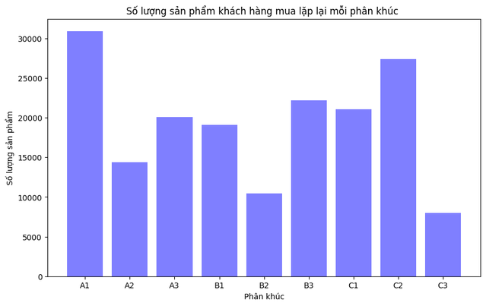
Hình 6: Biểu đồ Số lượng sản phẩm khách hàng mua lặp lại ở mỗi phân khúc
- Nhận xét:
  - A1 (Sinh viên 18-22 tuổi): Có số lượng mua lại cao nhất, cho thấy sự hài lòng và trung thành cao của khách hàng trong phân khúc này. Sản phẩm có thể rất phù hợp với nhu cầu và sở thích của họ.
  - C2 (Sinh viên 18-22 tuổi, mua để tặng): Cũng có số lượng mua lại cao, cho thấy các sản phẩm tặng quà đáp ứng tốt nhu cầu của khách hàng và có thể khách hàng mua tặng quà thường xuyên.
  - C1 (Học sinh nữ 13-17 tuổi, mua để tặng): Có số lượng mua lại khá cao, cho thấy các sản phẩm tặng quà phù hợp với đối tượng này.
  - B3 (Nhân viên văn phòng 23-35 tuổi): Có số lượng mua lại ở mức trung bình, có thể cho thấy sản phẩm đáp ứng đủ nhu cầu làm việc nhưng chưa đạt mức xuất sắc.
  - A2 (Học sinh 13-17 tuổi), A3 (Freelancer 23-35 tuổi), B1 (Sinh viên nữ 18-22 tuổi), B2 (Học sinh 13-17 tuổi): Số lượng mua lại thấp hơn, có thể do sản phẩm chưa đáp ứng hết nhu cầu hoặc do sự cạnh tranh từ các sản phẩm khác.
  - C3 (Nhân viên văn phòng 23-35 tuổi, mua để tặng): Có số lượng mua lại thấp nhất, điều này có thể cho thấy sản phẩm tặng quà cho đối tượng này chưa đáp ứng kỳ vọng.
- Đề xuất
  - Để tăng cường chiến lược tiếp thị cho các phân khúc A1 và C2, công ty nên tập trung vào việc quảng bá sản phẩm thông qua các nền tảng mạng xã hội và tổ chức các sự kiện trực tiếp bởi những phân khúc này có tỷ lệ mua lại cao. Đối với các phân khúc A2, A3, B1, B2, và C3, nên tổ chức khảo sát hoặc nhóm tập trung để hiểu rõ hơn nguyên nhân khách hàng không mua lại sản phẩm. Từ đó, công ty có thể cải tiến sản phẩm hoặc điều chỉnh chiến lược tiếp thị cho phù hợp.
  - Ngoài ra, việc phát triển chương trình khách hàng thân thiết, đặc biệt cho các phân khúc có tỷ lệ mua lại cao như A1 và C2, sẽ là hành động khôn ngoan. Giới thiệu các ưu đãi, giảm giá hoặc lợi ích đặc biệt có thể khuyến khích mua lại và tăng độ trung thành của khách hàng. Cuối cùng, đối với phân khúc C3, công ty cần xem xét lại giá cả và chất lượng của các sản phẩm tặng quà cho nhân viên văn phòng để tăng sức hấp dẫn và cải thiện số lượng mua lại.
  - Phân tích doanh thu
- Nguồn doanh thu chính:
- Doanh thu chủ yếu đến từ việc bán các sản phẩm văn phòng phẩm như sổ tay, sổ ghi chú, bút, nhãn dán, con dấu, bìa còng.
- Các sản phẩm này được bán lẻ qua kênh trực tuyến.
- Phân tích doanh thu và lợi nhuận theo tháng
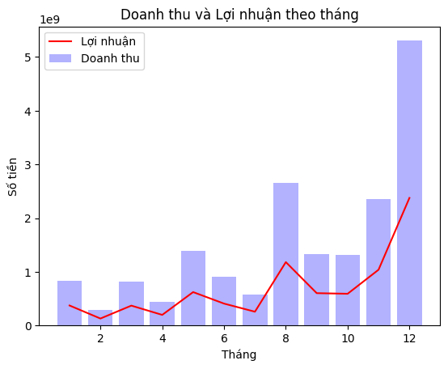
Hình 7a: Biểu đồ Doanh thu và lợi nhuận theo tháng (Python)
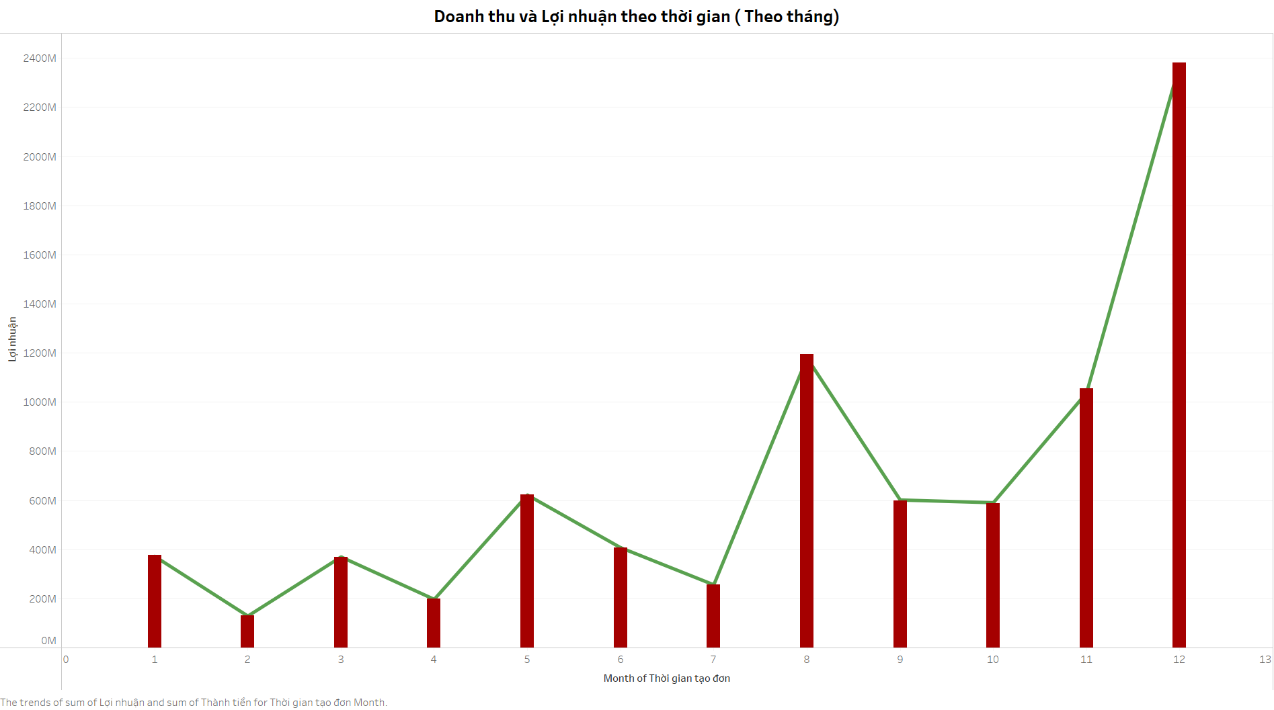 | 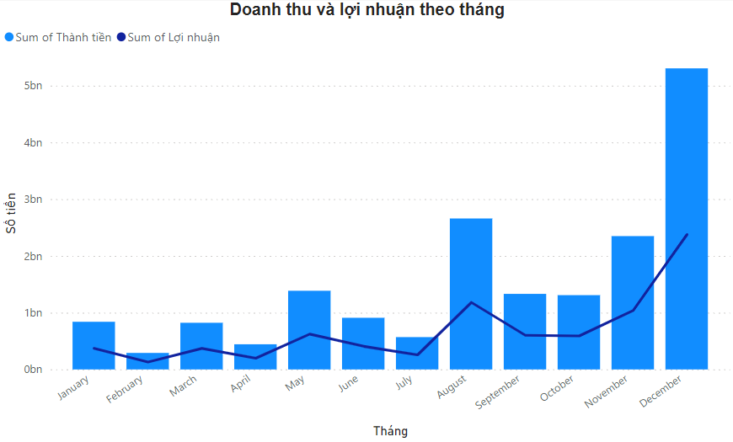
Hình 7b: Biểu đồ Doanh thu và lợi nhuận Hình 7c: Biểu đồ doanh thu và lợi
theo tháng (Tableau) nhuận theo tháng (Power BI)
- Nhận xét:
  - Có sự biến động nhẹ về doanh thu và lợi nhuận trong khoảng thời gian từ tháng 1 đến tháng 7:
    - Tháng 1 - Tháng 3: Đầu năm thường là thời điểm khách hàng tập trung vào việc lập kế hoạch và đặt mục tiêu cho năm mới. Do đó, có thể có một sự giảm nhẹ trong hoạt động mua sắm trong giai đoạn này.
    - Tháng 4 - Tháng 5: Khi năm mới bắt đầu, khách hàng có thể bắt đầu thực hiện các kế hoạch và mục tiêu của họ, dẫn đến sự tăng lên trong mua sắm để hỗ trợ các hoạt động kinh doanh mới.
    - Tháng 6 - Tháng 7: Trong mùa hè, một số khách hàng có thể trải qua các giai đoạn nghỉ ngơi hoặc du lịch, có thể dẫn đến một sự giảm nhẹ trong hoạt động mua sắm văn phòng phẩm.
  - Có sự tăng mạnh về doanh thu và lợi nhuận vào tháng 8, đây là thời điểm tựu trường gần với ngày khai giảng nên lượng mua tăng từ học sinh tăng mạnh. Trong thời điểm này, nhu cầu mua sắm của học sinh và phụ huynh tăng cao do họ chuẩn bị cho mùa học mới. Việc mua sắm các vật dụng học tập, sách giáo khoa, và các dụng cụ văn phòng là không thể tránh khỏi, đóng góp vào sự tăng mạnh của doanh thu và lợi nhuận trong tháng này. Điều này làm cho tháng 8 trở thành một trong những tháng quan trọng nhất trong năm cho các cửa hàng văn phòng phẩm.
  - Doanh thu và lợi nhuận cao nhất vào tháng 12 có thể vì nhu cầu mua sắm của khách hàng tăng cao vào dịp cuối năm. Trong thời gian này, khách hàng thường tăng cường mua sắm để chuẩn bị cho mùa lễ, sử dụng ngân sách cuối năm của họ và hoàn thiện các dự án trước khi năm mới bắt đầu. Đồng thời, các cửa hàng văn phòng phẩm thường tung ra các chương trình khuyến mãi và ưu đãi cuối năm để kích thích mua sắm, đóng góp vào việc tăng doanh thu và lợi nhuận trong tháng này.
- Đề xuất:
  - Từ tháng 1 đến tháng 7, tập trung vào việc duy trì và chăm sóc khách hàng hiện tại thay vì tập trung mạnh vào chiến lược tiếp thị mới.
  - Tháng 8, đây là giai đoạn tựu trường nên cần tăng cường các sản phẩm như “Bút”, “Giấy ghi chú”, “Sổ” và các dịch vụ khuyến mãi cho học sinh, sinh viên
  - Tháng 9 đến tháng 12, đây là thời gian mua sắm sôi động nên phải tận dụng các chiến lược tiếp thị, quảng bá sản phẩm vì khách hàng lúc này sẵn sàng chi nhiều tiền để mua quà tặng, trang trí nhà cửa, văn phòng,...

- Phân tích doanh thu và lợi nhuận theo ngày
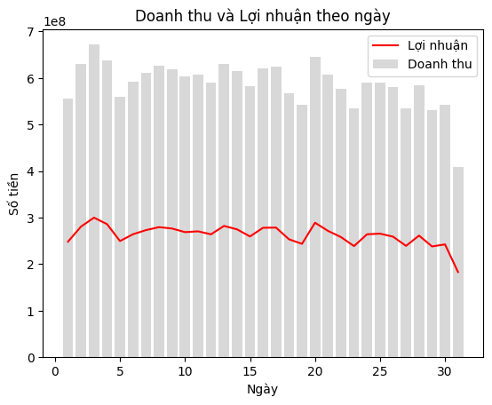Hình 8a: Biểu đồ doanh thu và lợi nhuận theo ngày (Python)

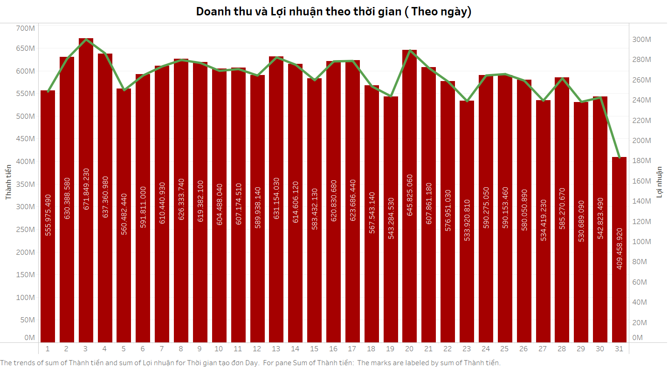 | 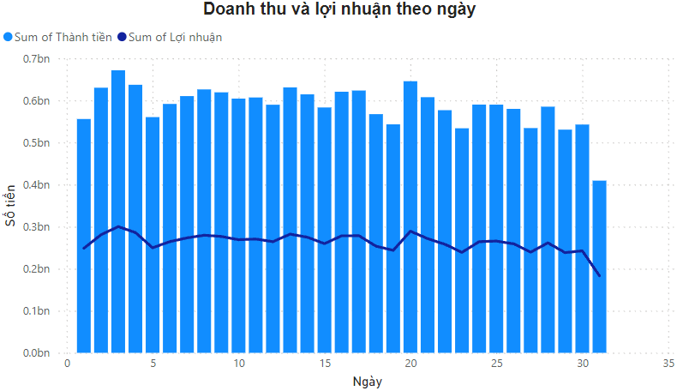
Hình 8b: Biểu đồ Doanh thu và lợi nhuận Hình 8c: Biểu đồ doanh thu và lợi
theo ngày (Tableau) nhuận theo ngày(Power BI)
- Nhận xét:
  - Doanh thu và lợi nhuận cao vào các ngày đầu tháng có thể vì đây là khoảng thời gian khách hàng có lương. Khi nhận được lương vào đầu tháng, khách hàng thường có xu hướng chi tiêu mạnh mẽ và tăng cường mua sắm, bao gồm cả mua sắm văn phòng phẩm. Tuy nhiên, khi thời gian trôi qua và nguồn lương dần cạn kiệt, nhu cầu mua sắm có thể giảm đi vào các ngày cuối tháng.
- Đề xuất:
  - Để tận dụng tối đa các cơ hội trong thời gian này, doanh nghiệp có thể:
    - Tăng cường nhân viên chăm sóc khách hàng, giải quyết các vấn đề cho khách hàng trong các ngày đầu tháng.
    - Vì nhu cầu mua sắm giảm vào cuối tháng, chúng ta có thể điều chỉnh kế hoạch cung ứng hàng hóa để tránh tồn kho không cần thiết. Có thể tập trung vào việc tiết kiệm chi phí tiếp thị và quảng cáo trong giai đoạn này hoặc tập trung vào các biện pháp tiếp thị có chi phí thấp như tiếp cận qua mạng xã hội hoặc email marketing. Để thu hút khách hàng trong giai đoạn này, chúng ta có thể phát triển các sản phẩm hoặc dịch vụ có giá cả phải chăng, các gói ưu đãi hoặc chương trình giảm giá cho các sản phẩm cơ bản mà khách hàng cần hàng ngày. Điều này giúp tăng cường việc tiêu thụ hàng hóa và dịch vụ trong thời gian này.
    - Tăng cường chiến lược quảng cáo và marketing vào cuối tháng để duy trì và tăng cường sự quan tâm từ khách hàng.
    - Mở rộng dải sản phẩm và dịch vụ để thu hút sự quan tâm của khách hàng và tăng cường doanh số bán hàng.
    - Tạo ra trải nghiệm mua sắm thoải mái và thuận tiện để khuyến khích khách hàng quay lại trong tương lai.
- Phân tích doanh thu và lợi nhuận theo giờ
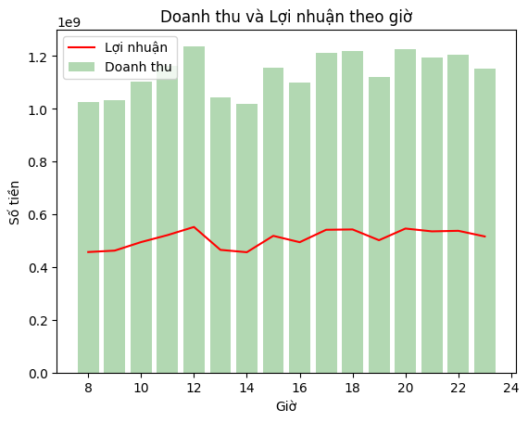
Hình 9a: Biểu đồ doanh thu và lợi nhuận theo giờ (Python)

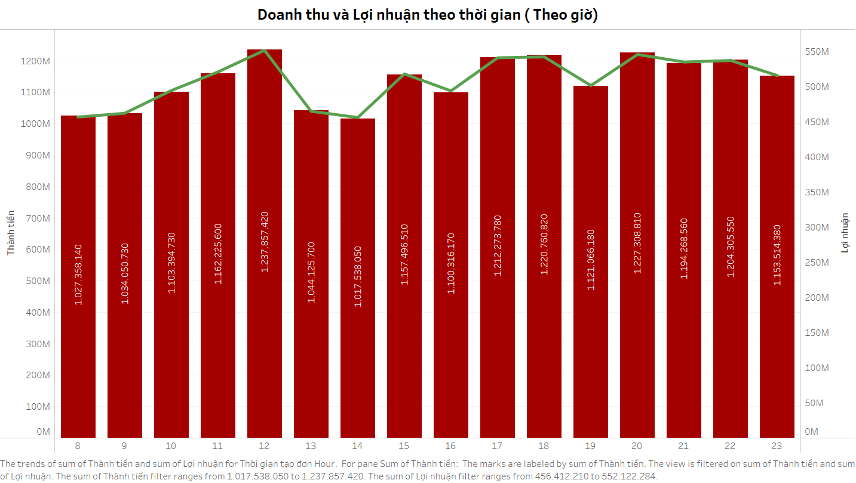 | 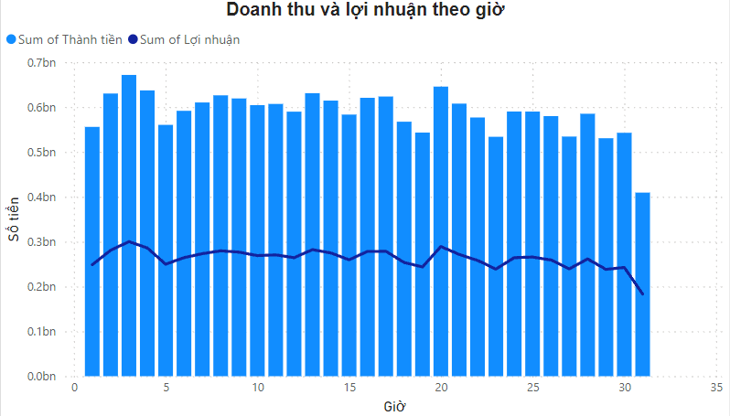
Hình 9b: Biểu đồ Doanh thu và lợi nhuận Hình 9c: Biểu đồ doanh thu và lợi
theo giờ (Tableau) nhuận theo giờ (Power BI)
- Nhận xét:
  - Trong khung giờ sáng từ 8 đến 10 giờ, mọi người còn đang trong thời gian đi học đi làm hay chuẩn bị ngày mới nên doanh thu ở khoảng thời gian này không cao.
  - Doanh thu và lợi nhuận tăng vào lúc 12 giờ, khi mọi người có thời gian nghỉ trưa, họ có thể dành thời gian để mua sắm.
  - Doanh thu và lợi nhuận cao vào khoảng 5 và 6 giờ chiều có thể do sự kết thúc ngày học tập và làm việc, khách hàng có thời gian rảnh rỗi để mua sắm, tạo điều kiện thuận lợi cho việc mua sắm và tăng doanh thu.
  - Trong khoảng thời gian từ 8 đến 10 giờ tối, doanh thu và lợi nhuận tăng có thể vì sau ăn uống sum vầy cùng gia đình, thì đây là khoảng thời gian riêng tư của khách hàng, họ có thể giải trí bằng cách mua sắm.Hoặc đối với những người có kế hoạch mua sắm vào cuối ngày, thời gian từ 8 đến 10 giờ tối có thể là lựa chọn phù hợp để thực hiện các mua sắm cuối cùng trước khi kết thúc ngày làm việc.
- Đề xuất:
  - Vì doanh thu tăng cao vào giờ nghỉ trưa (12 giờ), cuối ngày làm việc (5-6 giờ chiều) và khoảng thời gian cuối ngày (8-10 giờ tối), doanh nghiệp hãy điều chỉnh lịch làm việc của nhân viên để đảm bảo rằng có đủ nhân viên phục vụ khách hàng và quản lý nhu cầu tăng cao trong khoảng thời gian cao điểm trong ngày.
  - Với sự tăng trưởng của doanh thu từ 8 đến 10 giờ tối, đây là thời điểm lý tưởng để cung cấp hỗ trợ trực tuyến tốt hơn, tăng cường các tính năng mua sắm tiện lợi trên trang web, và đảm bảo rằng hệ thống thanh toán trực tuyến hoạt động trơn tru.
  - Để đáp ứng nhu cầu mua sắm tăng cao, chúng ta cần tối ưu hóa quy trình cung ứng hàng hóa và đảm bảo rằng dịch vụ phục vụ khách hàng được cung cấp một cách chất lượng và nhanh chóng. Chúng ta có thể phát triển các dịch vụ mua sắm trực tuyến và giao hàng nhanh để đáp ứng nhu cầu mua sắm của khách hàng một cách thuận tiện và linh hoạt.
- Phân tích Hành vi mua lặp lại và Hành vi mua mới của từng phân khúc khách hàng.
- Phân tích khách hàng mua 1 lần và mua lặp lại

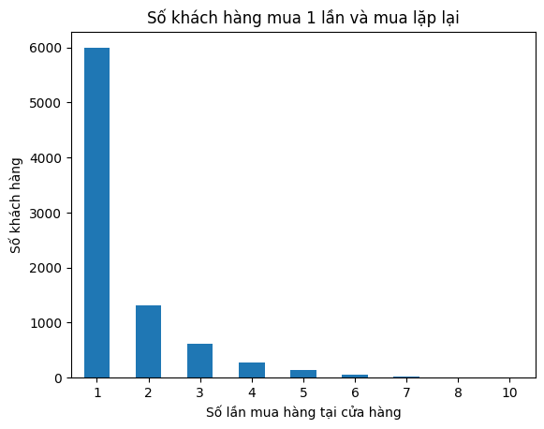 | 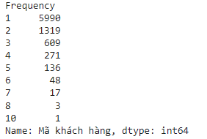
Hình 10: Biểu đồ Số khách hàng mua 1 lần và mua lặp lại (Python)
- Nhận xét:
  - Số lượng lớn khách hàng mua hàng chỉ một lần ở Hỏ Stationery, gần 6000 người, là một dấu hiệu đáng chú ý. Điều này có thể phản ánh sự thay đổi trong nhu cầu sử dụng, không hài lòng với giá cả hoặc chất lượng sản phẩm, hoặc thậm chí là một sự kém hiệu quả trong việc duy trì mối quan hệ với khách hàng sau khi họ đã thực hiện giao dịch ban đầu.
  - Tuy nhiên, mặc dù có số lượng lớn khách hàng mua hàng chỉ một lần, Hỏ Stationery vẫn có những dấu hiệu tích cực về sự trung thành của một số khách hàng. Đặc biệt, việc có 407 khách hàng mua lại 4 hoặc 5 lần, cùng với 3 khách hàng mua lại 8 lần và 1 khách hàng mua lại 10 lần, là một biểu hiện rõ ràng về sự trung thành tiềm năng của doanh nghiệp. Các khách hàng này có thể đã xây dựng một mối quan hệ mạnh mẽ với Hỏ Stationery, có niềm tin vào chất lượng sản phẩm và dịch vụ của doanh nghiệp. Điều này đặc biệt quan trọng trong việc xây dựng một cơ sở khách hàng trung thành và bền vững cho sự phát triển của doanh nghiệp.
- Đề xuất:
  - Điều chỉnh giá thành sao cho hợp lý để đem về lợi nhuận tối đa cho doanh nghiệp, tuy nhiên vẫn có giá hợp lý đối với khách hàng
  - Nếu nhận được các feedback về chất lượng của sản phẩm không tốt thì cần có chính sách hỗ trợ đổi trả tốt nhất cho khách hàng và có thể xem xét đổi nhà cung cấp khi cần thiết.
  - Tạo những chương trình tích điểm đối với các khách hàng.
  - Đối với khách hàng mua hàng nhiều lần, có thể có những ưu đãi tốt hơn cho họ nhằm giữ chân họ ở lại đâu hơn với doanh nghiệp.
- Phân tích số lượng sản phẩm theo nhóm hàng của khách hàng mua 1 lần tại Hỏ Stationery
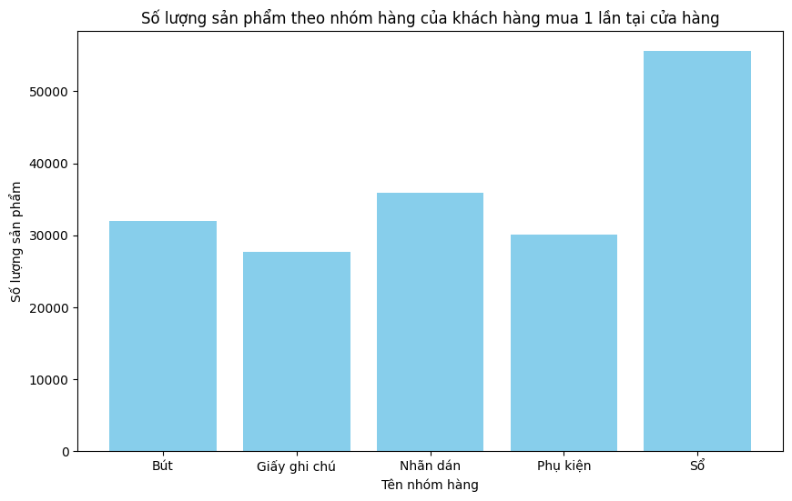
Hình 11: Biểu đồ số lượng sản phẩm theo nhóm hàng của khách hàng mua 1 lần tại doanh nghiệp (Python)

- Nhận xét:
  - Khách hàng mua 1 lần tại doanh nghiệp có xu hướng mua nhóm hàng ‘Sổ’ nhiều nhất. Bởi vì ‘Sổ’ là sử dụng được lâu dài, nên khách hàng ít khi mua lại nhiều lần.
  - Nhóm hàng ‘Nhãn dán’ được khách mua mua 1 lần cao thứ 2 tại doanh nghiệp. Điều này có thể do ‘Nhãn dán’ được bán theo set, có nghĩa là mỗi gói sản phẩm đã bao gồm đủ số lượng và kiểu dáng đa dạng, đáp ứng nhu cầu của khách hàng mà không cần mua thêm. Do đó, việc khách hàng chỉ mua một lần mà vẫn cảm thấy hài lòng và đủ dùng là hoàn toàn hợp lý. Sự tiện lợi và tính kinh tế của việc mua hàng theo set có thể khiến khách hàng không cảm thấy cần phải quay lại mua thêm trong thời gian ngắn, từ đó góp phần làm tăng số lượng mua một lần cho nhóm hàng này.
  - Các nhóm hàng như ‘Bút’, ‘Phụ kiện’, ‘Giấy ghi chú’ được khách hàng mua 1 lần tại doanh nghiệp thấp và tương đối bằng nhau. Điều này có thể hiểu là các mặt hàng này sẽ được mua lại nhiều lần. Bởi vì đây đều là những sản phẩm được mọi người sử dụng rộng rãi, và sử dụng hằng ngày.
- Đề xuất:
  - Đa dạng hóa các mặt hàng trong các nhóm hàng ‘Bút’, ‘Phụ kiện’, ‘Giấy ghi chú’ để thu hút các khách hàng và giúp cho khách hàng có nhiều sự lựa chọn khi mua hàng.
  - Đối với các mặt hàng mua lại 1 lần nhiều như ‘Sổ’ và ‘Nhãn dán’, cần cung cấp các sản phẩm thực sự đảm bảo chất lượng để khách hàng sử dụng được lâu. Đối với ‘Nhãn dán’ thì nên thêm xét thêm các loại set khác để khách hàng có nhiều sự lựa chọn.
  - Có thể bán kèm các nhóm hàng với nhau, tạo thành các combo giá hời, để khách hàng mua và trải nghiệm các sản phẩm khác của doanh nghiệp, đánh vào tâm lý mua hàng combo sẽ được giá rẻ hơn so với mua lẻ, giúp tăng doanh số bán hàng của các mặt hàng khác.

- Phân tích số lượng mặt hàng của khách hàng mua 1 lần tại cửa hàng.
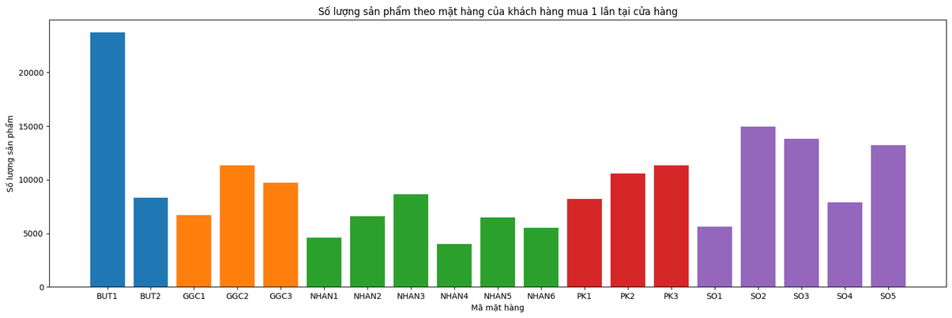
Hình 12: Biểu đồ số lượng sản phẩm theo mặt hàng của khách hàng mua 1 lần tại doanh nghiệp (Python)
- Nhận xét:
  - Mặt hàng ‘BUT1’ được khách hàng mua 1 lần nhiều nhất, có thể do ‘BUT1’ không đủ chất lượng và giá thành chưa tốt để khách hàng mua lại vào các lần sau. Hoặc do khách hàng không còn nhu cầu sử dụng mặt hàng này nữa.

- Đề xuất:

- Phân nhóm khách hàng theo phương pháp RFM
- Phân tích phân khúc khách hàng dựa vào RFM

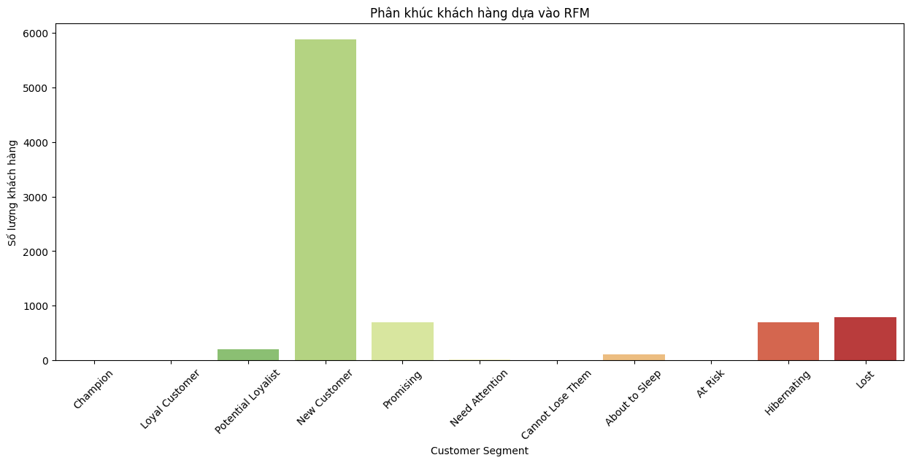 | 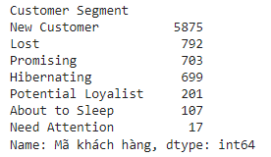

Hình 13a: Biểu đồ Phân khúc khách hàng dựa vào RFM (Python)

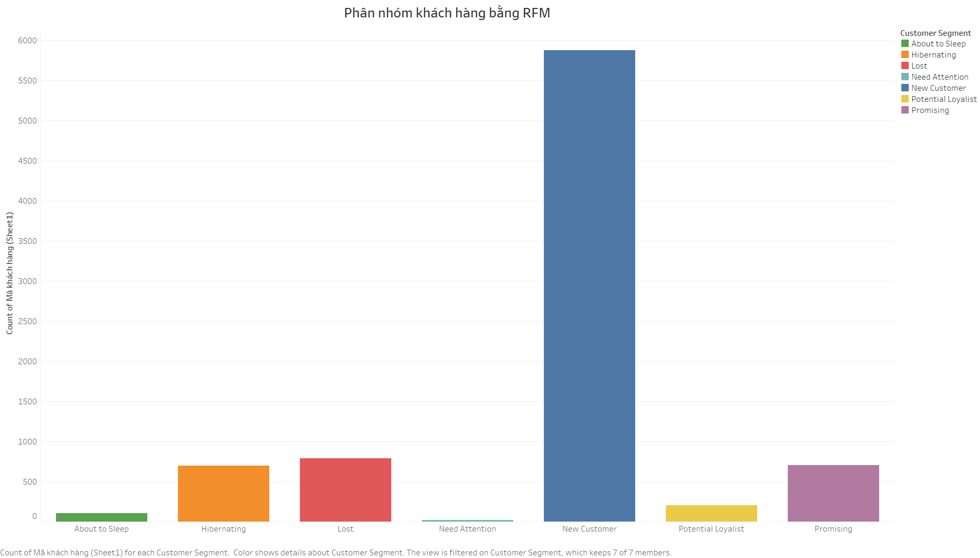 | 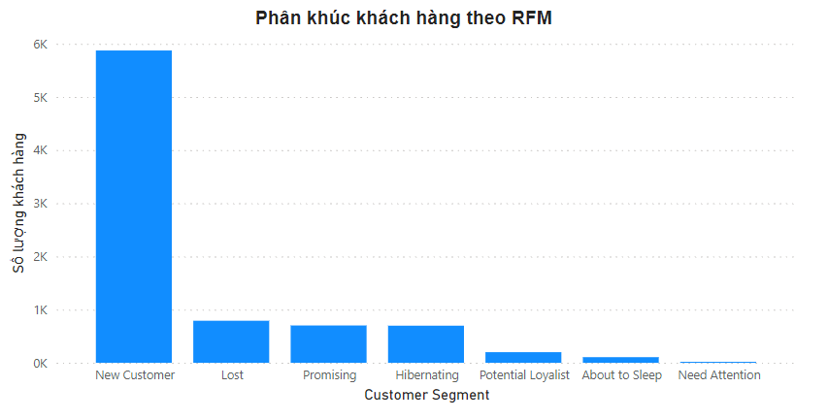
Hình 13b: Biểu đồ Phân khúc khách hàng Hình 13c: Biểu đồ Phân khúc khách
dựa vào RFM (Tableau) hàng dựa vào RFM (Power BI)
- Nhận xét:
  - Nhìn vào biểu đồ, ta thấy New Customer chiếm tỉ lệ cao nhất. Nhóm khách hàng này là những khách hàng mua mới gần đây nhưng chưa thường xuyên hoặc là những người lâu rồi mới mua lại, đây là nhóm khách hàng có giá trị giỏ hàng thấp và họ không mua hàng thường xuyên. Điều này có thể do họ chỉ mua sản phẩm khi cần thiết và chưa có sự tương tác nhiều với doanh nghiệp, hoặc do doanh nghiệp chưa có sản phẩm phù hợp với nhu cầu của khách hàng .
  - Nhóm khách hàng Lost cũng chiếm tỉ lệ khá cao trong phân khúc khách hàng. Đây là nhóm khách hàng đã rất lâu rồi không quay lại mua hàng, tần suất mua và giá trị đơn hàng cũng rất thấp. Điều này có thể do khách hàng muốn tìm kiếm sự đa dạng hoặc là khách hàng mua hàng chỉ để trải nghiệm, so sánh với sản phẩm ở nơi khác.
  - Nhóm khách hàng Promising chiếm tỉ lệ cao thứ ba, là nhóm khách hàng mua gần đây với sức mua lớn, tuy nhiên, họ chưa thường xuyên trong việc mua hàng. Điều này có thể cho thấy họ đã có sự quan tâm và khả năng chi trả cao, nhưng chưa thể khẳng định mình là khách hàng thường xuyên của doanh nghiệp. Có thể nguyên nhân của tình trạng này là do họ đang thử nghiệm sản phẩm hoặc dịch vụ của doanh nghiệp, hoặc đơn giản là do họ chưa cảm thấy hài lòng đủ để tiếp tục mua hàng từ doanh nghiệp này.
  - Nhóm khách hàng Hibernating chiếm tỉ lệ cao thứ tư, là nhóm khách hàng đã lâu không quay lại mua hàng và sức mua của họ yếu. Đây có thể là kết quả của việc họ không còn nhu cầu sử dụng sản phẩm hoặc dịch vụ của doanh nghiệp, hoặc họ đã chuyển sang sử dụng sản phẩm hoặc dịch vụ từ các đối thủ cạnh tranh.
  - Tiếp đến là nhóm khách hàng Potential Loyalist , có tỷ lệ cao thứ 5 trong phân khúc khách hàng. Đây là những khách hàng mới có giao dịch gần đây, có mức chi tiêu trung bình khá và đã mua hàng nhiều hơn 1 lần. Điều này cho thấy họ có sự quan tâm mới đối với sản phẩm hoặc dịch vụ của doanh nghiệp, họ có khả năng chi trả đủ để ủng hộ doanh nghiệp và tiềm năng trở thành những khách hàng trung thành trong tương lai.
  - Cuối cùng, nhóm khách hàng About to Sleep thấp nhất. Những khách hàng này đã mua hàng không quá thường xuyên và có thể không mua hàng trong một khoảng thời gian nhất định, trước đó mua hàng với tần suất thấp và giá trị giỏ hàng thấp. Có nguy cơ cao họ sẽ trở thành khách hàng không hoạt động.
  - Doanh nghiệp không có khách hàng nhóm Champion: Đây là những khách hàng mua hàng thường xuyên và có giá trị cao. Không có khách hàng trung thành cho thấy doanh nghiệp đang gặp khó khăn trong việc xây dựng mối quan hệ lâu dài với khách hàng. Điều này có thể dẫn đến việc mất doanh thu và thị phần cho các đối thủ cạnh tranh.
  - Doanh nghiệp không có khách hàng Loyal Customer: Đây là những khách hàng có mức chi tiêu trung bình-khá và việc mua hàng của họ rất thường xuyên. Việc không có khách hàng tiềm năng cho thấy doanh nghiệp đang gặp khó khăn trong việc thu hút khách hàng mới. Điều này có thể dẫn đến việc doanh thu trì trệ và khó khăn trong việc phát triển kinh doanh.
  - Doanh nghiệp không có khách hàng Can't Lose Them: khách hàng ‘Can't Lose Them’ là một nhóm khách hàng quan trọng mà doanh nghiệp không muốn mất đi. Đây là nhóm khách hàng có giá trị cao, thường có mức chi tiêu lớn và đóng góp một phần lớn vào doanh thu và lợi nhuận của doanh nghiệp. Các khách hàng trong nhóm này thường đã có một mối quan hệ lâu dài với doanh nghiệp và thường xuyên mua hàng từ họ. Tuy nhiên thì doanh nghiệp hiện nay đang không có nhóm khách hàng ‘khách hàng Can't Lose Them’, điều đó có thể ảnh hưởng tiêu cực đến doanh nghiệp, làm giảm sự ổn định doanh thu, tăng cường cạnh tranh, thiếu ổn định trong chiến lược kinh doanh, tác động đến hình ảnh thương hiệu và hạn chế khả năng phát triển.
  - Doanh nghiệp có không có khách hàng At Risk: khách hàng nhóm ‘At Risk’ là nhóm khách hàng khá lâu không quay trở lại và đã từng mua hàng thường xuyên với giá trị giỏ hàng ở mức trung bình - khá. Khi doanh nghiệp không có nhóm khách hàng "At Risk", họ có thể gặp các vấn đề tương tự nhưng ở mức độ khác biệt, bao gồm giảm sự ổn định doanh thu, tăng cường cạnh tranh, thiếu ổn định trong chiến lược kinh doanh, ảnh hưởng đến hình ảnh thương hiệu và hạn chế khả năng phát triển.
- Phân tích số lượng khách hàng theo rank RFM
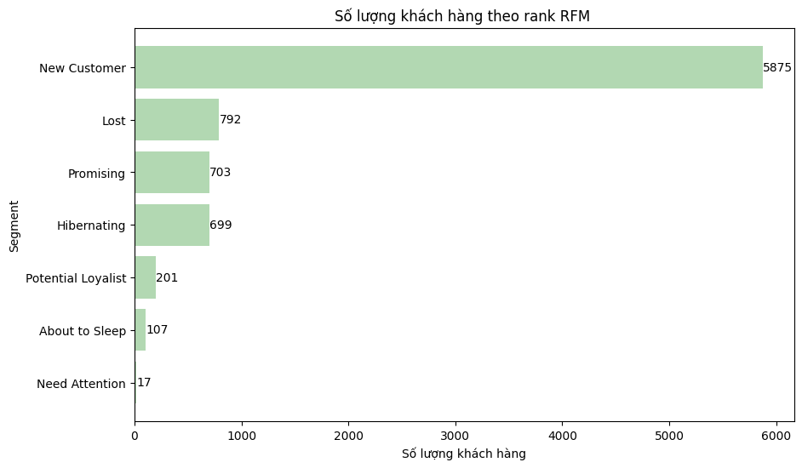
Hình 13a: Biểu đồ số lượng khách hàng theo rank RFM (Python)

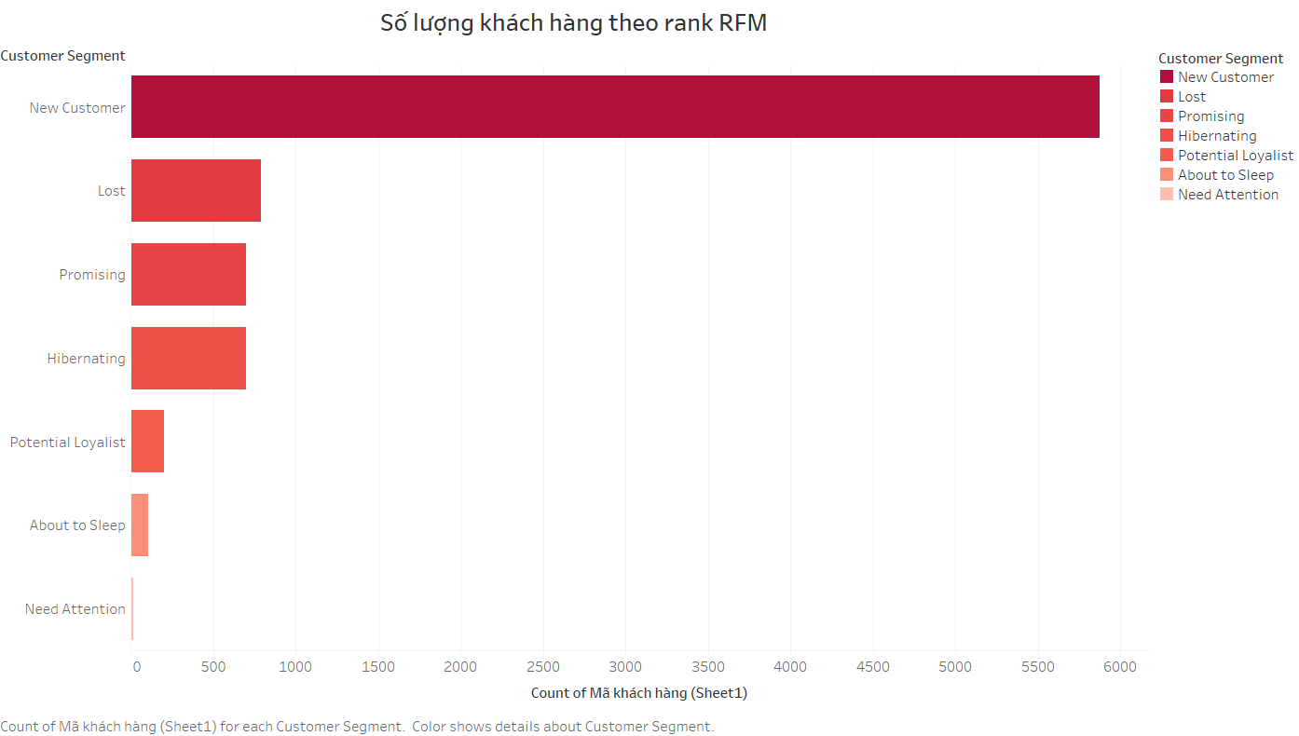 | 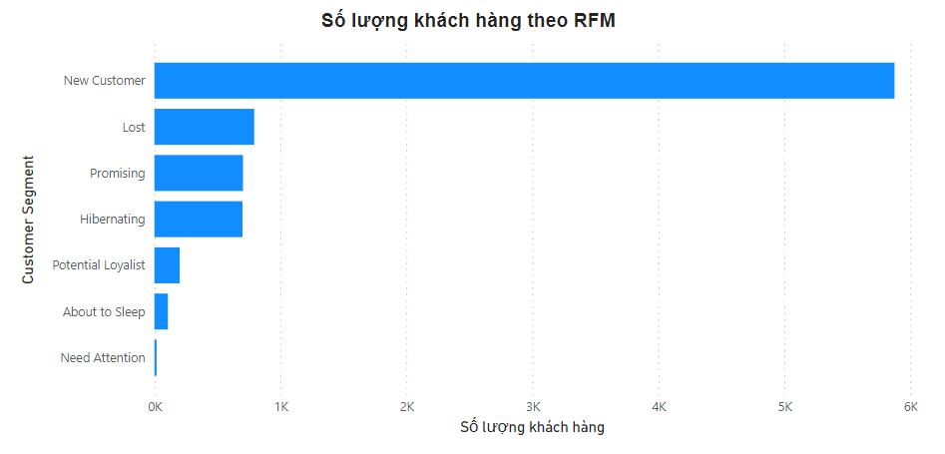
Hình 13b: Biểu đồ số lượng khách hàng Hình 13a: Biểu đồ số lượng khách
theo rank RFM (Tableau) hàng theo rank RFM (Power BI)
- Nhận xét:
  - New Customer (5875): Nhóm này bao gồm khách hàng mới gần đây đã thực hiện mua hàng. Sự lớn mạnh của nhóm này cho thấy doanh nghiệp có khả năng thu hút khách hàng mới hiệu quả. Đây là cơ hội để xây dựng mối quan hệ, tăng cường sự gắn bó và khuyến khích họ thực hiện những giao dịch tiếp theo, nhằm biến họ thành khách hàng thường xuyên hoặc trung thành.
  - Lost (792): Nhóm này gồm những khách hàng đã không mua hàng trong một thời gian dài. Điểm RFM thấp cho thấy họ có thể đã mất hứng thú hoặc chuyển sang sử dụng sản phẩm/dịch vụ từ nhà cung cấp khác. Đây là những khách hàng mà doanh nghiệp cần phân tích lý do tại sao họ không quay lại và có thể cần phát triển chiến lược để thu hút lại họ hoặc tìm hiểu xem có nên từ bỏ nỗ lực với
  - Promising(703): Đây là những khách hàng đã bắt đầu mua hàng và có dấu hiệu của việc tăng tần suất mua sắm. Họ có tiềm năng để trở thành khách hàng trung thành nếu được tương tác và chăm sóc phù hợp. Đối với nhóm này, việc cung cấp trải nghiệm khách hàng cá nhân hóa và đáp ứng nhu cầu cụ thể của họ có thể giúp tăng cường mối quan hệ và thúc đẩy sự tăng trưởng giá trị đơn hàng trong tương lai.
  - Hibernating (699): Những khách hàng này trước đây từng mua hàng thường xuyên nhưng đã không có hoạt động mua sắm trong một thời gian gần đây. Điều này có thể là do nhiều yếu tố như không hài lòng về sản phẩm/dịch vụ, cạnh tranh từ đối thủ, hoặc sự thay đổi nhu cầu. Việc giao tiếp lại và hiểu lý do tại sao họ ngừng mua hàng là quan trọng để đánh thức họ trở lại và khôi phục họ thành khách hàng thường xuyên.
  - Potential Loyalist (201): Những khách hàng này đã mua hàng hơn một lần và các giao dịch của họ gần đây cho thấy sự tăng tần suất và có thể cả giá trị mua hàng. Nhóm này đại diện cho những khách hàng có tiềm năng cao để trở thành trung thành với thương hiệu. Đây là cơ hội để doanh nghiệp tăng cường mối quan hệ qua các chương trình khách hàng thân thiết, ưu đãi đặc biệt, hoặc dịch vụ hậu mãi tốt nhằm khuyến khích họ tiếp tục mua hàng và tăng cường sự gắn bó.
  - About to Sleep (107): Những khách hàng này đã mua hàng không quá thường xuyên và có thể không mua hàng trong một khoảng thời gian nhất định. Có nguy cơ cao họ sẽ trở thành khách hàng không hoạt động. Nhóm này cần được kích thích qua các chiến dịch tiếp thị đặc biệt hoặc chương trình ưu đãi để tái khởi động sự quan tâm của họ đối với sản phẩm hoặc dịch vụ, nhằm ngăn chặn họ trở thành "Khách hàng ngủ đông" hoặc "Khách hàng bị mất".
  - Need Attention (17): Đây là nhóm nhỏ nhất và bao gồm những khách hàng có dấu hiệu của sự suy giảm trong tần suất mua hàng hoặc giá trị giao dịch. Các khách hàng này có thể từng là những người mua hàng tích cực nhưng bây giờ đang dần mất hứng thú. Việc tập trung vào nhóm này bằng cách thực hiện các cuộc khảo sát để hiểu rõ hơn về nhu cầu và mong muốn của họ, hoặc cung cấp các sản phẩm hoặc dịch vụ cá nhân hóa có thể giúp tái tạo lại sự quan tâm và duy trì mối quan hệ của họ với thương hiệu.
- Đề xuất:
  - Gửi thông điệp tái kích hoạt và cung cấp ưu đãi đặc biệt để thu hút sự quan tâm lại từ khách hàng đã lâu không quay lại và từ khách hàng không hoạt động.
  - Tạo ra các chiến lược tiếp thị và dịch vụ mới để giữ chân khách hàng và tạo ra sự hấp dẫn mới.
  - Cung cấp trải nghiệm mua hàng tốt hơn và tăng cường tương tác sau bán hàng để tạo sự hài lòng và cam kết từ khách hàng.
  - Tăng cường hỗ trợ sau bán hàng để củng cố mối quan hệ và cam kết từ khách hàng.
  - Tạo ra các chương trình khuyến mãi và ưu đãi đặc biệt để thu hút sự quan tâm từ khách hàng mới và tái kích hoạt sự quan tâm từ khách hàng đã lâu không quay lại.
  - Kích thích mua sắm thường xuyên hơn từ khách hàng mới có tiềm năng và từ khách hàng tiềm năng trở thành khách hàng trung thành.

- Phân tích tổng số lượng sản phẩm của từng Segment theo RFM
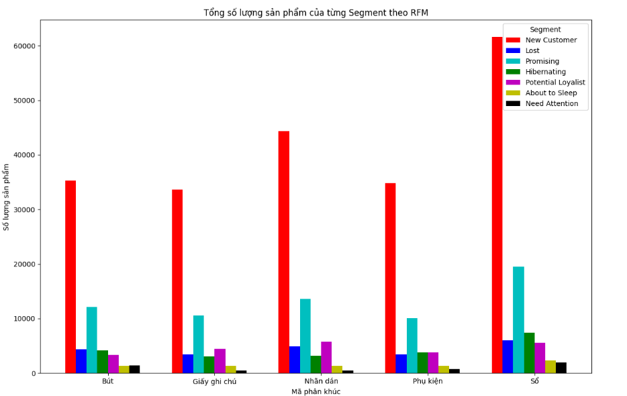
Hình 14a: Biểu đồ tổng số lượng sản phẩm của từng Segment theo RFM (python)

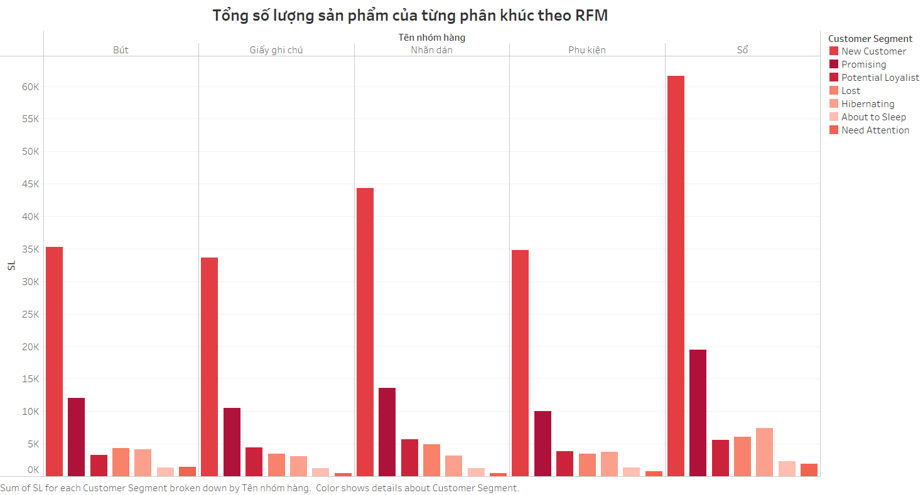 | 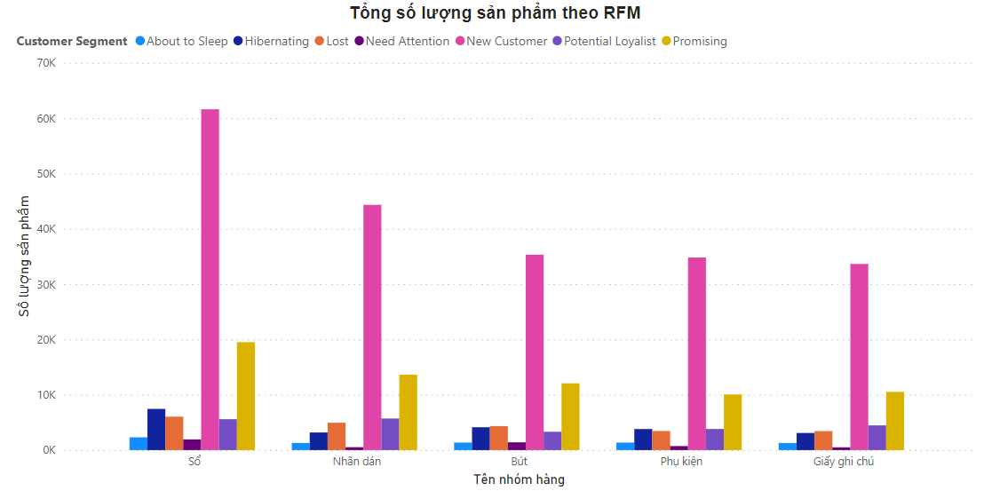
Hình 14b: Biểu đồ tổng số lượng sản Hình 14c: Biểu đồ tổng số lượng sản phẩm
phẩm của từng Segment theo của từng Segment theo RFM (Power BI)
RFM (Tableau)

- Nhận xét:
  - Segment New Customer và Segment Promising cao ở mặt hàng ‘Sổ’ và ‘Nhãn dán’, vì đây là các nhóm hàng có sự đa dạng về kích thước, mẫu mã nên có thể thu hút sự quan tâm của nhóm khách hàng New Customer, bởi họ có nhu cầu tìm kiếm sản phẩm phù hợp với nhu cầu cụ thể của họ. Các sản phẩm trong mặt hàng "Sổ" và "Nhãn dán" có giá thành tương đối rẻ, điều này có thể làm cho chúng trở nên hấp dẫn với nhóm khách hàng New Customer. Đặc biệt là đối với nhóm này, giá thành có thể là một yếu tố quan trọng khi họ mới chỉ khám phá và thử nghiệm sản phẩm. Tuy nhiên thì ‘Sổ’ thì sử dụng được lâu nên khả năng mua lại cũng không cao. Tương tự với ‘Nhãn dán’, đa số ‘Nhãn dán’ được bán theo set, số lượng nhiều nên khả năng mua lại cũng không cao.
  - Segment Potential Loyalist cao ở mặt hàng ‘Sổ’ và ‘Nhãn dán’ và ‘Giấy ghi chú’ , vì các sản phẩm như sổ, nhãn dán và giấy ghi chú thường được coi là cần thiết cho nhiều người, đặc biệt là trong môi trường làm việc hoặc học tập. Các sản phẩm "Sổ", "Nhãn dán" và "Giấy ghi chú" là các sản phẩm chất lượng và đáng tin cậy do đó họ có thể sẵn lòng chi trả để sở hữu chúng và sử dụng lâu dài. Và có kiểu dáng, kích thước và mẫu mã trong các mặt hàng này, Potential Loyalist có thể thấy rằng họ có thể tìm được sản phẩm phù hợp với nhu cầu và sở thích cụ thể của họ, từ việc sử dụng cá nhân đến việc làm việc.
  - Segment Lost và Segment Hibernating cao ở mặt hàng ‘Sổ’, ‘Bút’ và ‘Nhãn’ vì các khách hàng đã thay đổi nhu cầu hoặc ưu tiên của họ và không còn cần thiết hoặc quan tâm đến việc mua sắm các sản phẩm "Sổ", "Bút" và "Nhãn". Điều này có thể là do thay đổi công việc, thói quen hoặc sở thích mới. Các khách hàng trong nhóm Lost và Hibernating có thể đã trải qua trải nghiệm không hài lòng với sản phẩm hoặc dịch vụ từ công ty.
  - Segment About to Sleep, mặc dù không có số lượng mua sắm cao như các phân khúc khác, nhưng vẫn có sự hiện diện ở hầu hết các nhóm hàng. Khách hàng trong nhóm "About to Sleep" có thể có thói quen mua sắm đa dạng, không chỉ tập trung vào một mặt hàng cụ thể. Họ có thể quan tâm đến nhiều loại sản phẩm và có khả năng thử nghiệm và mua sắm từ nhiều danh mục hàng hóa. Đa số các mặt hàng trong nhóm hàng có giá không quá đắt đỏ nên nhóm "About to Sleep" có thể có khả năng chi tiêu linh hoạt và sẵn lòng chi tiêu cho các mặt hàng này.
- Đề xuất:
  - Tái kích hoạt khách hàng 'Lost' và 'About to Sleep': Cung cấp các chương trình khuyến mãi, giảm giá hoặc sản phẩm độc quyền để thu hút sự quan tâm của họ trở lại.
  - Phát triển chương trình khách hàng thân thiết cho 'Potential Loyalist': Đảm bảo họ cảm thấy được đánh giá cao và có nhiều lý do để tiếp tục mua sắm.
  - Tăng cường tương tác với 'New Customer': Đảm bảo trải nghiệm khách hàng tốt để biến họ thành khách hàng thường xuyên và trung thành.
  - Tìm hiểu nguyên nhân 'Hibernating' và 'Need Attention': Phân tích dữ liệu mua hàng và phản hồi của khách hàng để hiểu vì sao họ không mua sắm thường xuyên và điều chỉnh chiến lược tiếp cận họ một cách phù hợp.
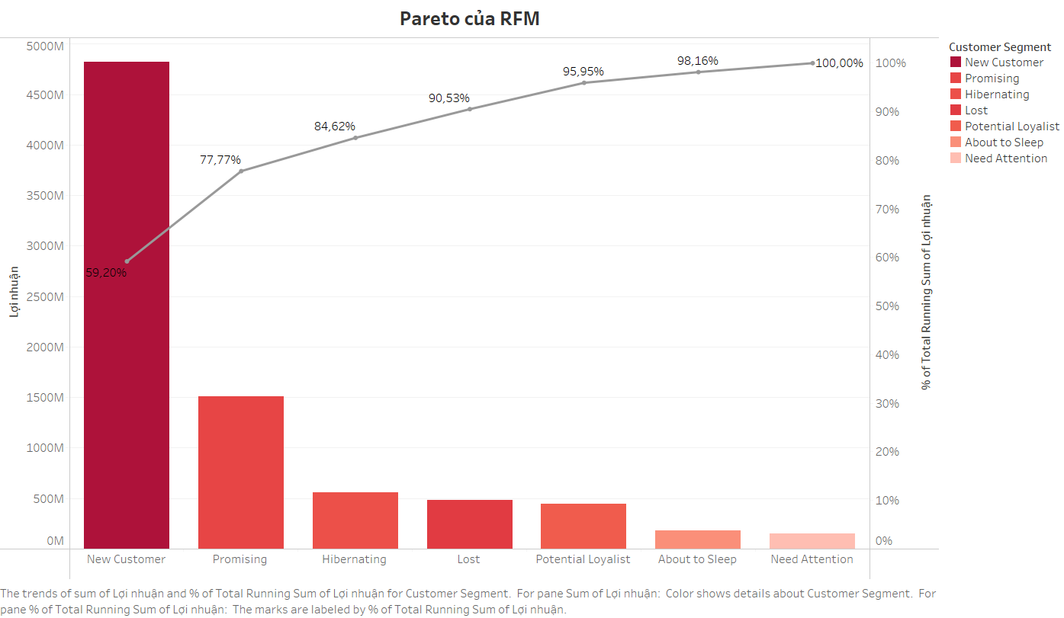
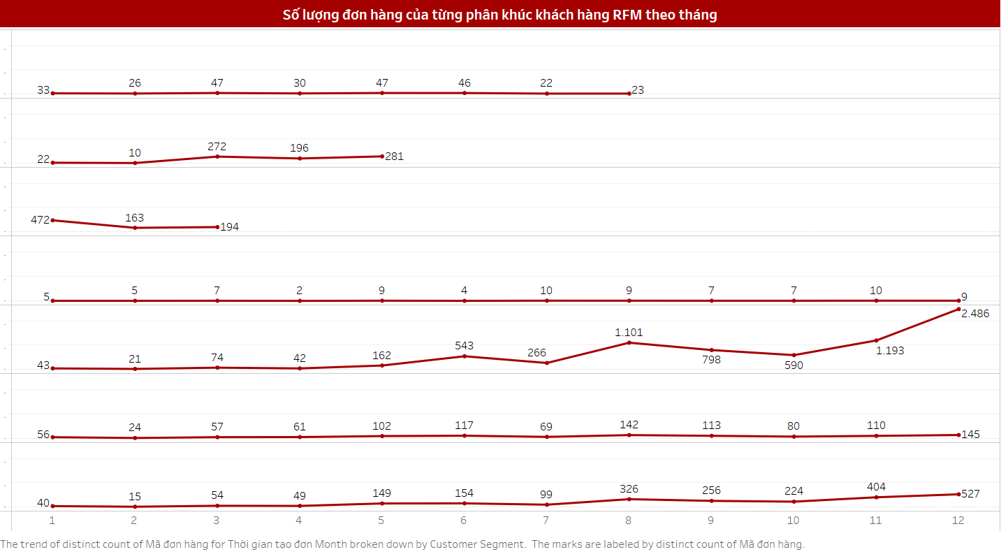
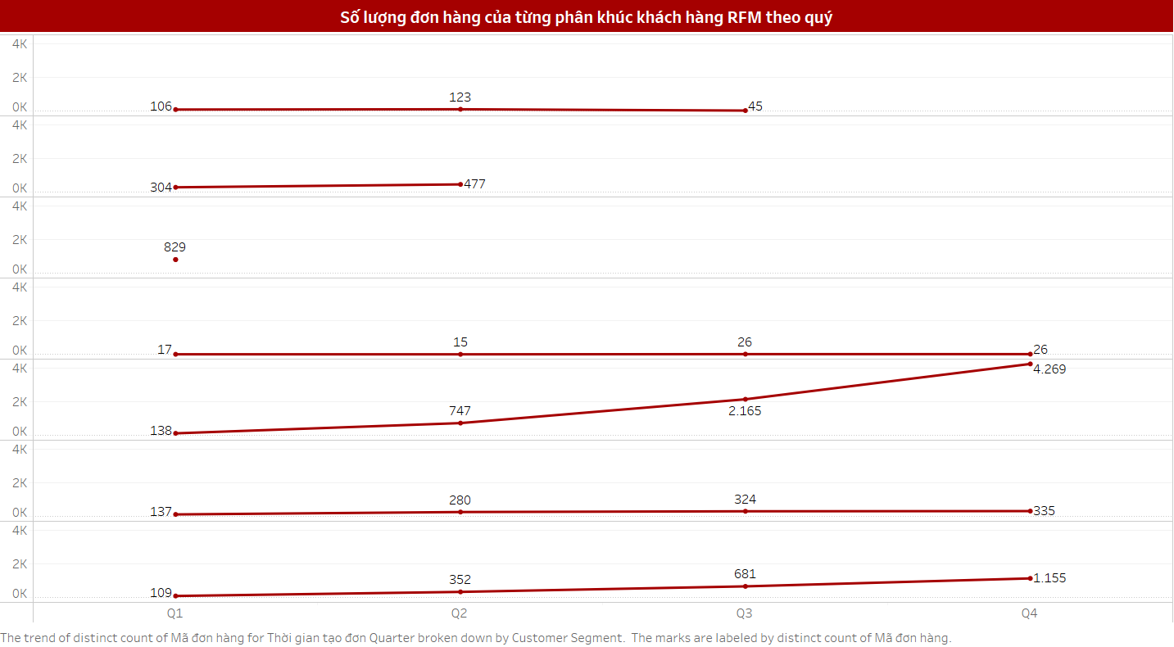
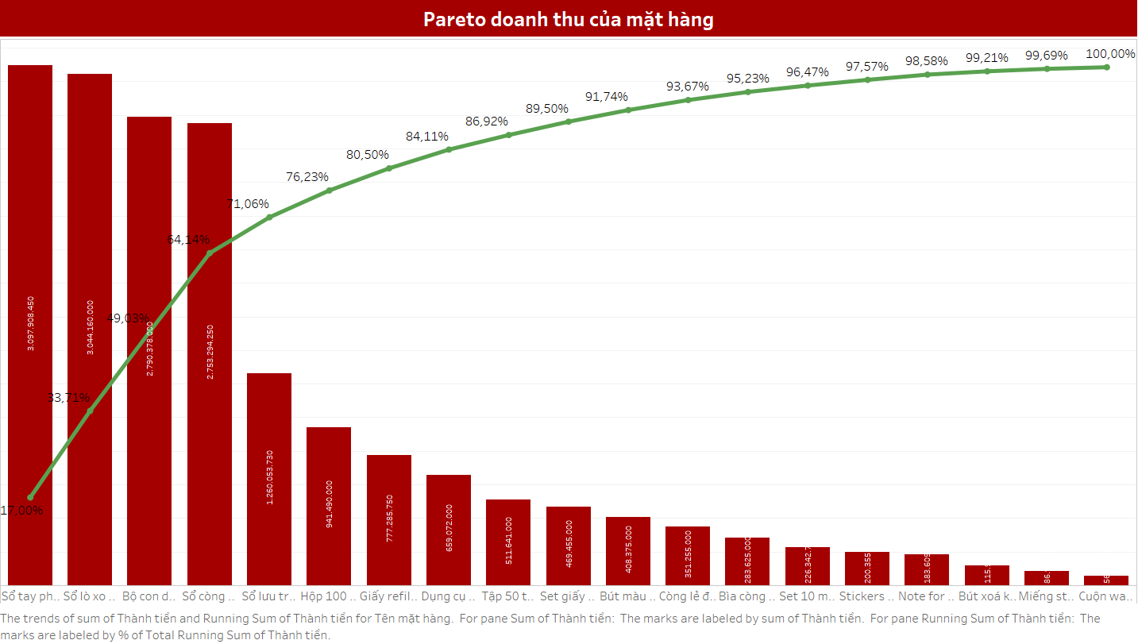
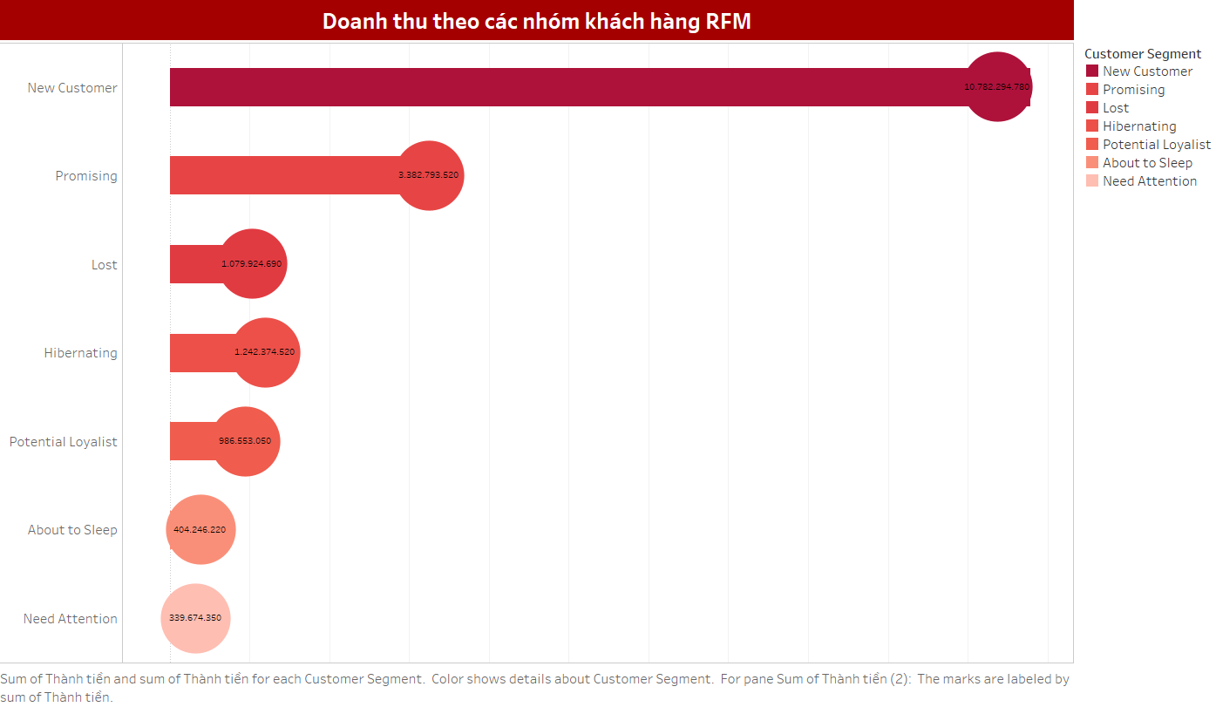
- Phân tích các khía cạnh về Hàng Hóa
- Hành vi mua theo Nhóm hàng
- Phân tích số lượng mua theo nhóm hàng:

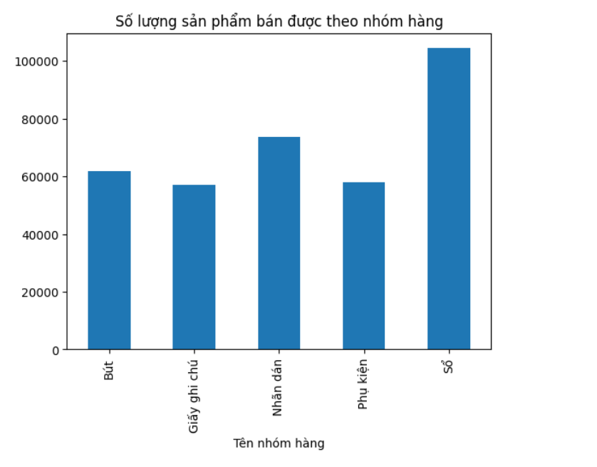 | 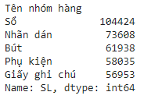
Hình 15a: Biểu đồ số lượng sản phẩm bán được theo nhóm hàng (python)

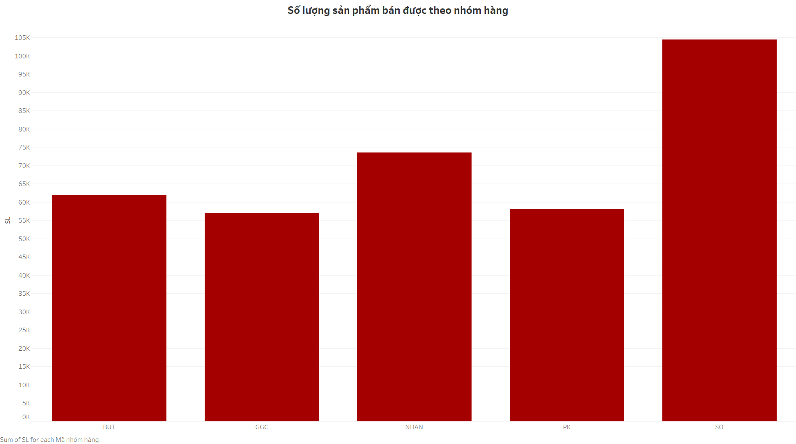 | 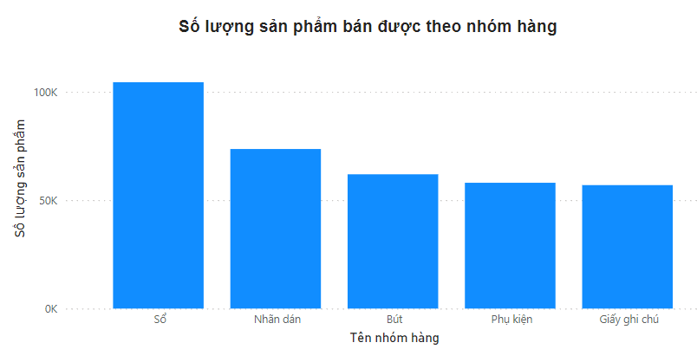
Hình 15b:Biểu đồ Số lượng sản phẩm Hình 15b:Biểu đồ Số lượng sản phẩm
bán được theo nhóm hàng (Tableau) bán được theo nhóm hàng (PowerBI)
- Nhận xét:
  - Nhóm hàng "Sổ" có số lượng bán ra cao nhất, với hơn 104424 sản phẩm. Nhóm hàng "Sổ" có thể được yêu cầu nhiều hơn so với nhóm hàng khác, đặc biệt là trong các văn phòng, trường học và các tổ chức. Sổ được coi là một sản phẩm cần thiết cho việc ghi chép và tổ chức thông tin, do đó có thể có nhu cầu mua hàng lớn hơn.
  - Nhóm "Nhãn dán" với khoảng 73,608 sản phẩm đóng một vai trò quan trọng trong danh mục sản phẩm của doanh nghiệp. Mặc dù số lượng sản phẩm này ít hơn so với nhóm "Sổ", nhưng vẫn là một phần đáng chú ý và có tiềm năng kinh doanh lớn. Với thiết kế độc đáo và phong cách hiện đại, nhãn dán có thể tạo ra sự thú vị và thân thiện với người dùng, phù hợp với sở thích và phong cách của người tiêu dùng trẻ trung.
  - Nhóm "Bút" có số lượng sản phẩm bán ra thấp cao thứ 3 trong các nhóm được liệt kê, khoảng 61938 sản phẩm. Nhóm "Bút" có thể được ưa chuộng hoặc có nhu cầu sử dụng cao trong các công việc hằng ngày so với các nhóm hàng khác. Nhóm hàng ‘Bút’ cung cấp một loạt các lựa chọn đa dạng về kiểu dáng, màu sắc và chất liệu, đáp ứng nhu cầu và sở thích đa dạng của người tiêu dùng. Mặc dù công nghệ số và ghi chú điện tử ngày nay ngày càng phổ biến và tiện ích, nhưng nhóm hàng "Bút" vẫn giữ vững sức hút và sự sử dụng rộng rãi từ người tiêu dùng. Điều này là do bút không chỉ mang lại trải nghiệm độc đáo và tự nhiên khi viết mà công nghệ số không thể thay thế, mà còn phản ánh phong cách và cá nhân của mỗi người.
  - Nhóm "Phụ kiện" và "Giấy ghi chú" có số lượng sản phẩm bán được khá cân bằng, với khoảng 58035 và 56953 sản phẩm tương ứng. Nhóm "Phụ kiện" và "Giấy ghi chú" có số lượng sản phẩm bán ra tương đối cân bằng có thể do sự đa dạng trong các loại sản phẩm hoặc do cả hai nhóm đều cung cấp các sản phẩm cơ bản mà người tiêu dùng thường sử dụng.
- Đề xuất:
  - Với số lượng bán ra cao nhất, đây là một cơ hội lớn để tăng sản xuất và cung ứng sổ. Đảm bảo rằng có đủ số lượng sổ và các loại sổ phù hợp với nhu cầu của các khách hàng tiềm năng, đặc biệt là các tổ chức, trường học và văn phòng.
  - Mặc dù nhóm hàng ‘Nhãn dán’ có số lượng sản phẩm ít hơn nhóm "Sổ", nhưng với thiết kế độc đáo và tiềm năng kinh doanh lớn, có thể tăng cường quảng bá và marketing cho nhóm này. Tạo ra các chiến dịch quảng cáo sáng tạo để thu hút sự chú ý của khách hàng và tăng doanh số bán hàng.
  - Mặc dù có số lượng bán ra cao, nhưng có thể tăng cường việc tiếp cận và quảng bá cho nhóm "Bút" thông qua các kênh bán hàng trực tuyến và ngoại tuyến. Đồng thời, cập nhật sản phẩm với các mẫu mới và các tính năng hiện đại để thu hút sự chú ý của khách hàng.
  - Đa dạng hóa sản phẩm và tăng cường tiếp thị cho nhóm "Phụ kiện" và "Giấy ghi chú", vì số lượng sản phẩm bán ra khá cân bằng, có thể tạo ra các gói sản phẩm kết hợp hoặc khuyến mãi để khuyến khích mua hàng. Đồng thời, tăng cường tiếp thị trên các nền tảng trực tuyến và xã hội để tăng hiệu quả bán hàng.

- Phân tích doanh thu và lợi nhuận theo nhóm hàng:

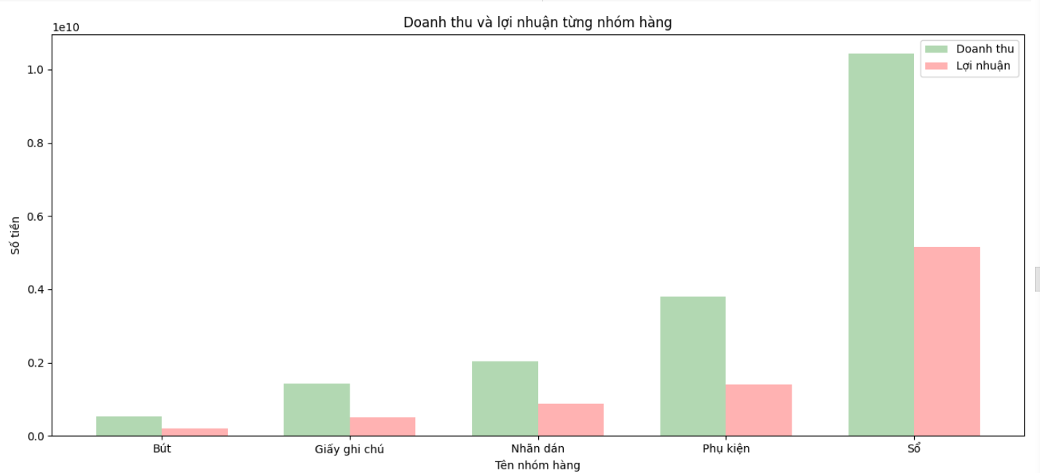 | 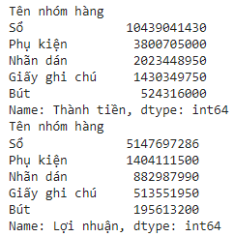
Hình 16a:Biểu đồ Phân tích doanh thu và lợi nhuận theo nhóm hàng (Python)

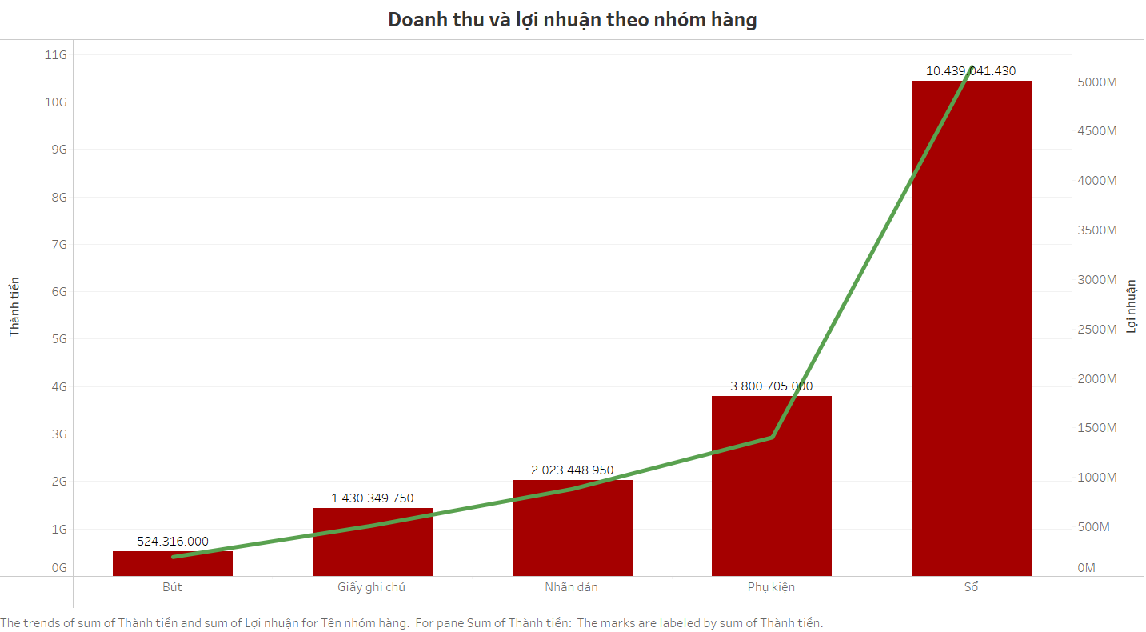 | 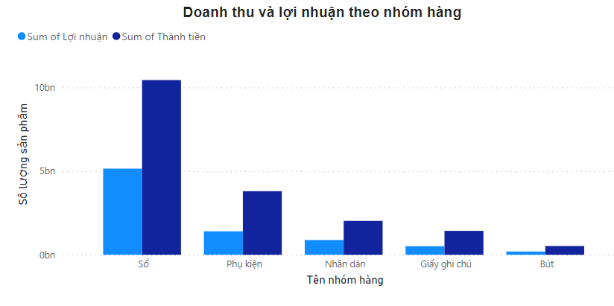
Hình 16b : Biểu đồ doanh thu và lợi nhuận Hình 16b : Biểu đồ doanh thu và lợi từng nhóm hàng (Tableau) nhuận từng nhóm hàng (PowerBI)
- Nhận xét
  - Doanh thu và lợi nhuận của nhóm hàng "Bút" đều ở mức thấp, với doanh thu hơi cao hơn một chút so với lợi nhuận. Tuy số tiền không lớn nhưng tỷ suất lợi nhuận của sản phẩm này lại khá cao. Điều này có thể cho thấy rằng mặc dù "Bút" có doanh số bán hàng không đáng kể, nhưng mỗi sản phẩm lại đem lại lợi nhuận khá tốt.
  - Nhóm hàng ‘Giấy ghi chú’ có doanh thu và lợi nhuận có sự chênh lệch đáng kể, lợi nhuận thấp hơn nhiều so với doanh thu. Điều này có thể ám chỉ rằng chi phí sản xuất hoặc phân phối giấy ghi chú cao, ảnh hưởng đến lợi nhuận.
  - Nhóm hàng ‘Nhãn dán’, lợi nhuận thấp hơn doanh thu nhưng vẫn giữ được tỷ lệ tốt. Có thể nhãn dán có giá vừa túi tiền của khách hàng, cho phép duy trì lợi nhuận khá khi so sánh với doanh thu.
  - ‘Phụ kiện’ có doanh thu cao nhất trong tất cả các nhóm hàng, nhưng lợi nhuận lại không cao nhất, cho thấy mặc dù phụ kiện được bán với số lượng lớn nhưng có thể có chi phí liên quan đến sản phẩm này là cao, làm giảm tỷ suất lợi nhuận.
  - "Sổ" không chỉ là một trong những nhóm hàng có doanh thu và lợi nhuận cao nhất, mà còn là biểu tượng cho sự thành công cả về mặt doanh số và khả năng sinh lời. Tỷ lệ lợi nhuận so với doanh thu khá cao, cho thấy chi phí quản lý và phân phối đã được thực hiện một cách hiệu quả. Sự thành công của "Sổ" có thể được giải thích bởi vai trò cần thiết của sản phẩm này trong nhiều môi trường, từ văn phòng đến trường học và tổ chức. Sổ được sản xuất trong nhiều loại hình và kích thước khác nhau, từ sổ ghi chú nhỏ gọn đến sổ lớn dành cho việc ghi chép chi tiết. Sự đa dạng này giúp phù hợp với nhu cầu đa dạng của đối tượng khách hàng, từ sinh viên đến nhân viên văn phòng, tạo điều kiện thuận lợi cho việc bán hàng lớn và tăng doanh thu.
- Đề xuất:
  - Đánh giá lại giá cả và chất lượng của nhãn dán để tăng khả năng sinh lời mà vẫn giữ được sự hấp dẫn đối với khách hàng. Cân nhắc việc thêm các tính năng đặc biệt hoặc thiết kế sáng tạo để tăng giá trị sản phẩm.
  - Nhóm ‘Bút’ dựa vào tỷ suất lợi nhuận cao, tăng cường quảng bá và tiếp cận khách hàng tiềm năng để tăng doanh số bán hàng. Đồng thời, cân nhắc việc cải thiện sản phẩm hoặc mở rộng dòng sản phẩm để thu hút đa dạng đối tượng khách hàng.
  - Để duy trì sự thành công hiện tại, tiếp tục nghiên cứu và phát triển các loại sổ mới phù hợp với nhu cầu thị trường.
- Hành vi mua theo Nhóm hàng
Hiện tại, doanh nghiệp đang kinh doanh 19 mặt hàng cụ thể như bảng sau:

Nhóm hàng | Mã mặt hàng | Tên mặt hàng
Nhãn dán | NHAN1 | Hộp 100 tờ stickers PVC kháng nước siêu hịn - HỎ STATIONERY
Nhãn dán | NHAN2 | Stickers cô gái tách từ set lớn 17-25pcs/set - HỎ STATIONERY
Nhãn dán | NHAN3 | Tập 50 tờ stickers giấy trang trí không trùng mẫu - HỎ STATIONERY
Nhãn dán | NHAN4 | Cuộn washi tape bản rộng 6cm (chu kì 35cm) - HỎ STATIONERY
Nhãn dán | NHAN5 | Set 10 mẫu 200 miếng stickers trang trí đánh dấu DIY - HỎ STATIONERY
Nhãn dán | NHAN6 | Miếng stickers động vật dễ thương bằng nhựa chống nước trang trí DIY - HỎ STATIONERY
Sổ | SO1 | Bìa còng , tab phân trang - HỎ STATIONERY
Sổ | SO2 | Sổ còng nhiều size A5, B5, A4 kèm 60 tờ giấy refill 100gsm (tặng kèm tab phân trang và bút đen) - HỎ STATIONERY
Sổ | SO3 | Sổ tay phong cách cổ điển sang trọng 192 trang - HỎ STATIONERY
Sổ | SO4 | Sổ lưu trữ sticker nails bằng nhựa trong kèm stickers dễ thương - HỎ STATIONERY
Sổ | SO5 | Sổ lò xo ghi chép A4, A5, B5 ruột line dễ thương - HỎ STATIONERY
Giấy ghi chú | GGC1 | Giấy refill phân loại A4, A5, B5 - HỎ STATIONERY
Giấy ghi chú | GGC2 | Set giấy ghi chú dễ thương nhiều mẫu - HỎ STATIONERY
Giấy ghi chú | GGC3 | Note for basic ruột lưới và kẻ ngang giấy trắng và kraft - HỎ STATIONERY
Bút | BUT1 | Bút màu nước Monami ngòi lông có thể viết calligraphy - HỎ STATIONERY
Bút | BUT2 | Bút xoá kéo ruột 5m tông màu pastel giá cho 1 cây (mua 10 cây tặng kèm túi zip) - HỎ STATIONERY
Phụ kiện | PK1 | Bộ con dấu đầy đủ dụng cụ trang trí sổ - HỎ STATIONERY
Phụ kiện | PK2 | Dụng cụ bấm lỗ giấy thủ công mini - HỎ STATIONERY
Phụ kiện | PK3 | Còng lẻ để giữ giấy refill size A4, A5, B5 - HỎ STATIONERY

- Phân tích số lượng sản phẩm bán được theo mặt hàng:

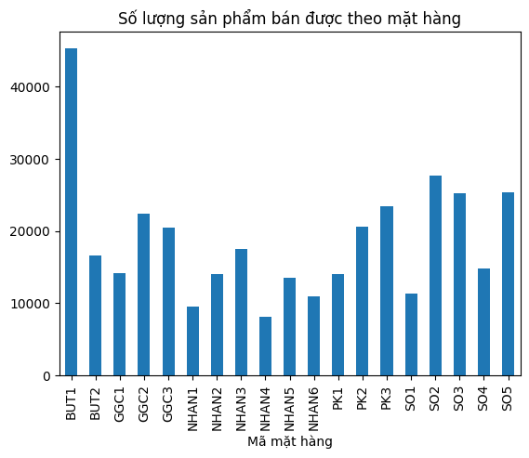 | 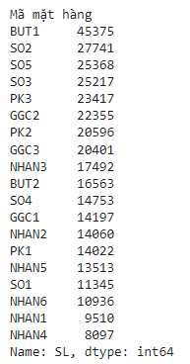
Hình 17a: Biểu đồ Phân tích số lượng sản phẩm bán được theo mặt hàng (python)

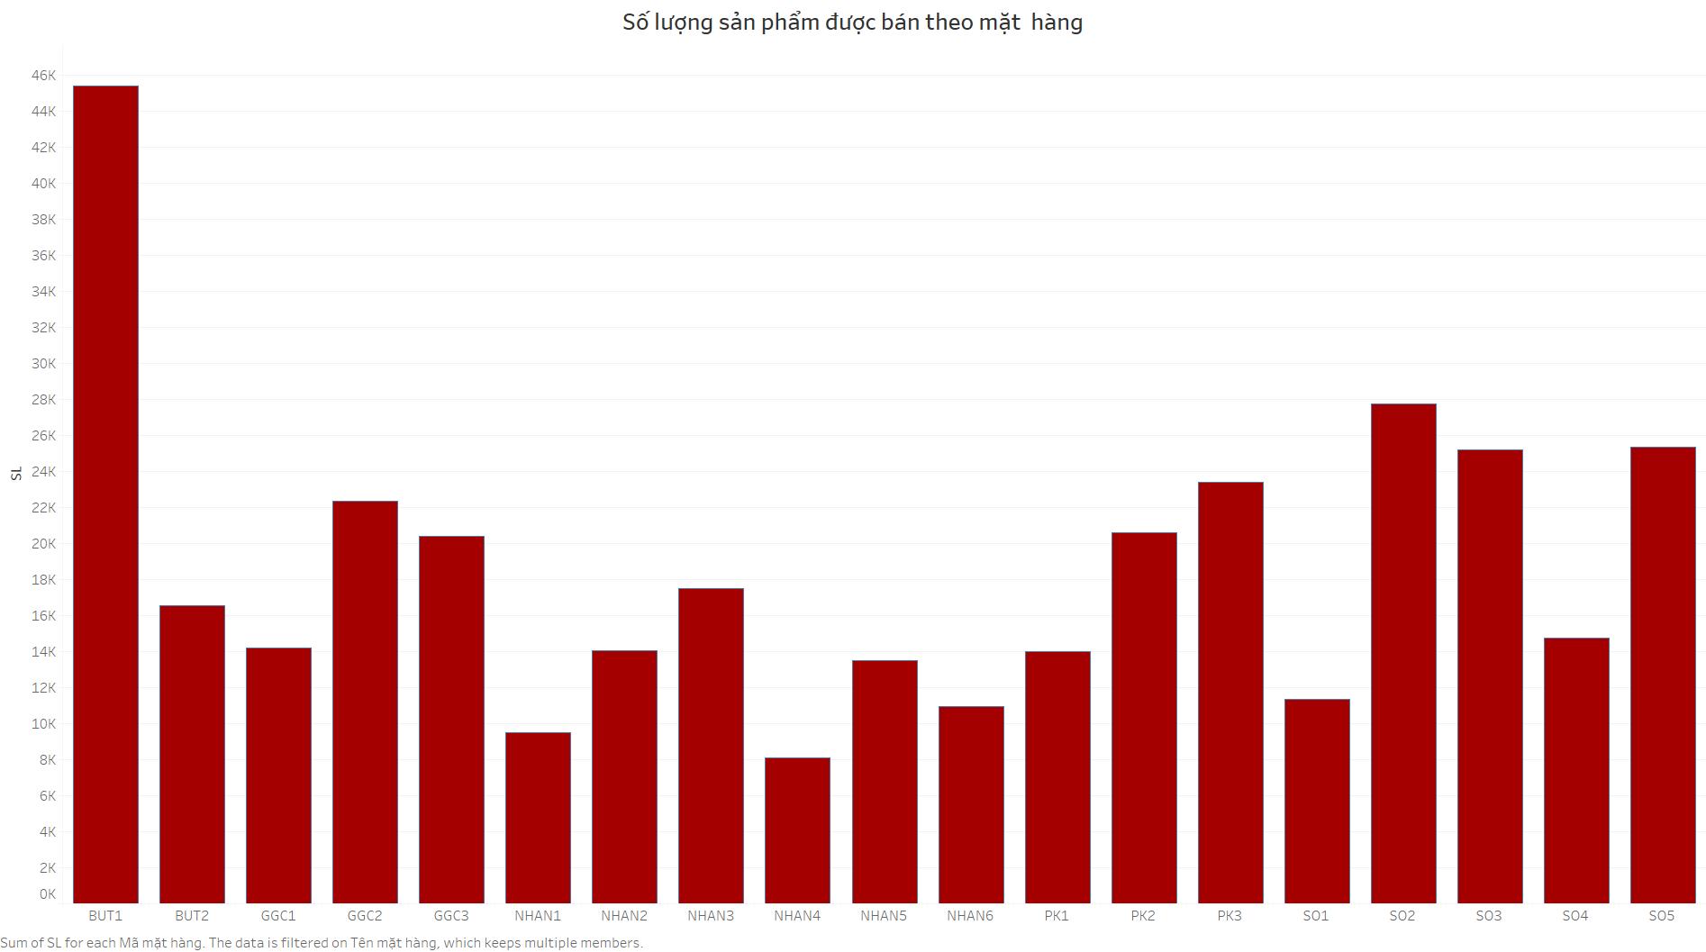 | 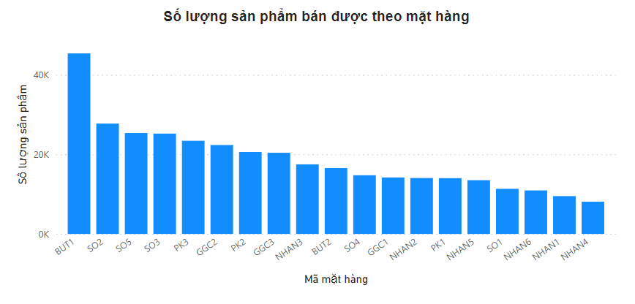
Hình 17a: Biểu đồ Phân tích số lượng sản Hình 17a: Biểu đồ Phân tích số lượng
phẩm bán được theo mặt hàng (Tableau) phẩm bán được theo mặt hàng (PowerBI)
- Nhận xét:
  - Sản phẩm với mã "BUT1" có lượng tiêu thụ vượt trội so với các sản phẩm khác, với số lượng lên tới hơn 40.000 sản phẩm. Sản phẩm "BUT1" có thể là một mặt hàng đặc biệt được ưa chuộng hoặc có thể là một sản phẩm cần thiết, cần dùng hàng ngày, dẫn đến lượng tiêu thụ cao hơn nhiều so với các sản phẩm khác.
  - Các sản phẩm khác có số lượng bán ra dao động từ khoảng 9.000 đến 27.000 sản phẩm . Điều này cho thấy sự chênh lệch lớn về mức độ phổ biến và doanh số giữa các mặt hàng.
  - Không có một xu hướng hoặc nhóm các sản phẩm nào bán chạy hơn hẳn so với các sản phẩm còn lại, cho thấy sự đa dạng về nhu cầu tiêu dùng của khách hàng. Sự chênh lệch này cũng có thể phản ánh sự khác biệt về chiến lược quảng cáo hoặc phân phối của từng mặt hàng
- Đề xuất:
  - Với lượng tiêu thụ vượt trội, đầu tiên cần đảm bảo rằng sản phẩm "BUT1" đáp ứng được chất lượng và nhu cầu của khách hàng. Tiến hành nghiên cứu thị trường để hiểu rõ hơn về yêu cầu và mong muốn của khách hàng đối với sản phẩm này và cải thiện hoặc mở rộng dòng sản phẩm nếu cần thiết.
  - Đối với các sản phẩm có lượng tiêu thụ thấp hơn, cần phân tích và đánh giá các yếu tố ảnh hưởng như chất lượng, giá cả, hoặc chiến lược tiếp thị. Dựa vào kết quả, có thể cần điều chỉnh hoặc tái cấu trúc các sản phẩm để tăng cường doanh số.
  - Dù không có sản phẩm nào bán chạy hơn hẳn, nhưng vẫn cần tăng cường tiếp cận và quảng bá cho toàn bộ danh mục sản phẩm. Sử dụng các kênh tiếp thị hiệu quả như quảng cáo trực tuyến, mạng xã hội, và sự kiện để tăng cường nhận thức thương hiệu và khuyến khích mua hàng.

- Phân tích doanh thu và lợi nhuận theo mặt hàng
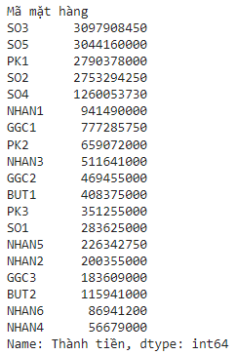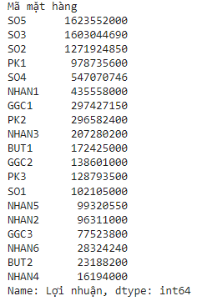
Doanh thu và lợi nhuận của từng mặt hàng
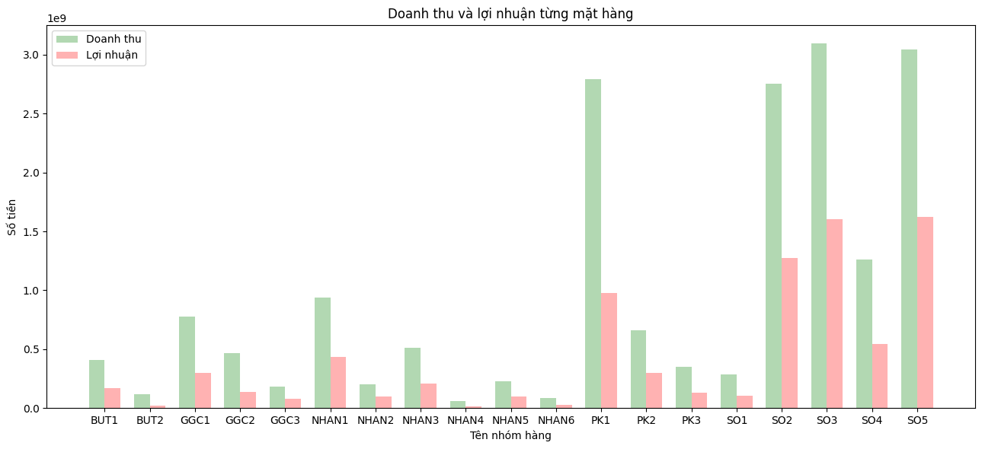
Hình 18a: Biểu đồ Doanh thu và lợi nhuận của từng mặt hàng (Python)

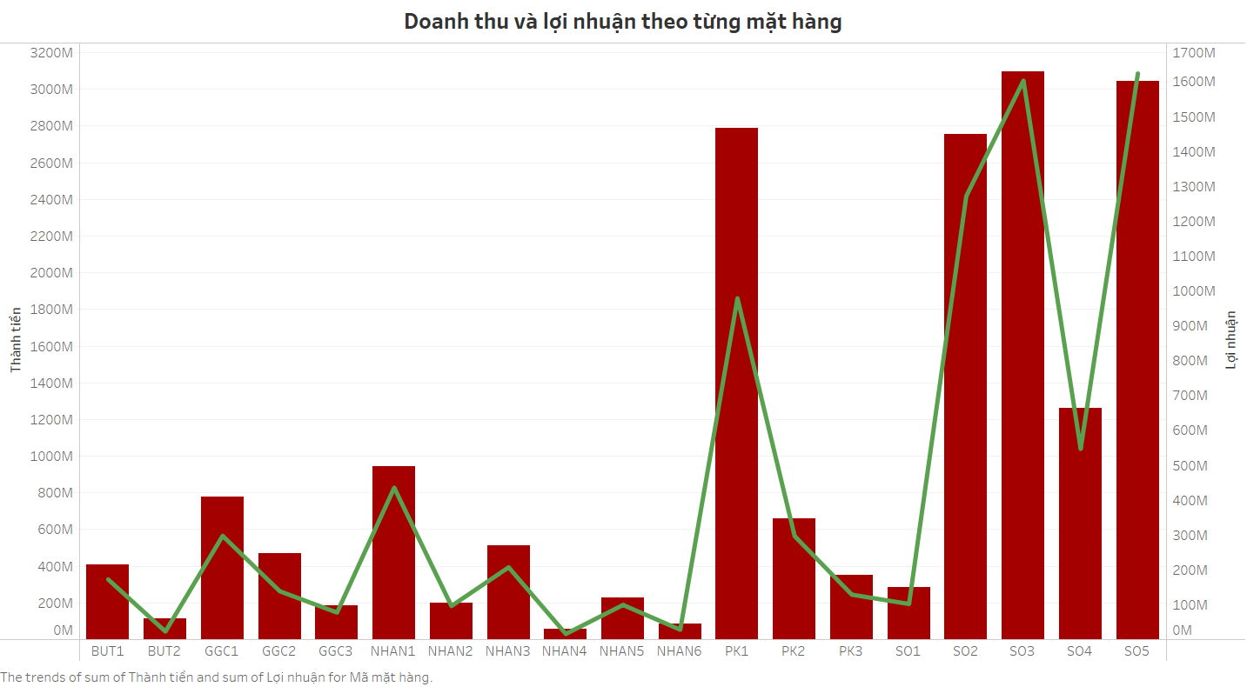 | 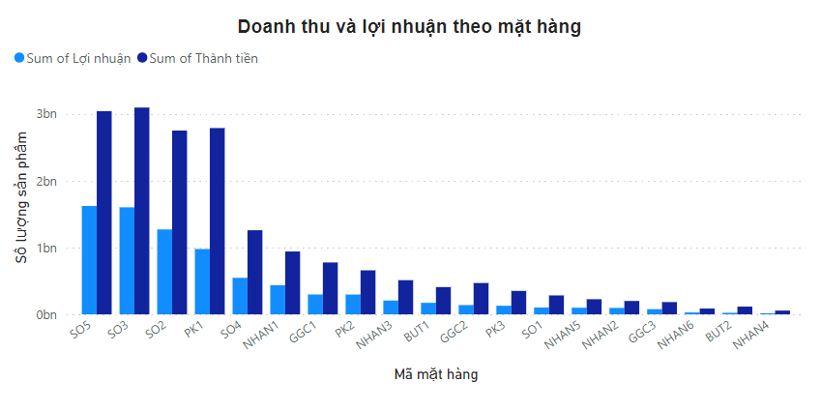
Hình 18a: Biểu đồ Doanh thu và lợi Hình 18a: Biểu đồ Doanh thu và lợi nhuận của từng mặt hàng (Tableau) nhuận của từng mặt hàng (Power BI)

- Nhận xét
  - Có sự chênh lệch lớn giữa doanh thu và lợi nhuận cho mỗi sản phẩm. Một số sản phẩm cho thấy doanh thu cao nhưng lợi nhuận lại không tương xứng, điển hình là các sản phẩm BUT1, GG2, PK1, SO2, SO5. Đầu tiên, giá thành của mỗi sản phẩm có thể đóng vai trò quan trọng trong việc tạo ra sự không tương xứng giữa doanh thu và lợi nhuận. Các sản phẩm với doanh số bán hàng cao nhưng lợi nhuận thấp có thể phải đối mặt với các chi phí vận chuyển và lưu trữ cao. Ngoài ra, các chi phí quảng cáo và tiếp thị cũng có thể làm giảm lợi nhuận tương ứng của các sản phẩm có doanh thu cao.
  - Các mặt hàng SO4 và SO5 tuy doanh thu cao nhưng lợi nhuận cũng khá ấn tượng. Có thể thấy rằng, tuy giá thành và các chi phí khác của các sản phẩm này cao nhưng lợi nhuận của nó đóng góp một phần khá cao cho lợi nhuận của doanh nghiệp.
  - Sự phân bố cột lợi nhuận và doanh thu cho thấy sự đa dạng về hiệu quả kinh doanh giữa các sản phẩm. Một số sản phẩm có lợi nhuận tốt dù doanh thu không cao nhất.
- Đề xuất
  - Đối với các sản phẩm có doanh thu cao nhưng lợi nhuận thấp, cần xem xét lại quy trình sản xuất và chi phí vận chuyển để giảm thiểu chi phí. Cân nhắc việc tìm kiếm nhà cung cấp mới có giá cả cạnh tranh hơn và tối ưu hóa quy trình vận chuyển để tiết kiệm chi phí.
  - Nếu có thể, tập trung vào phát triển và tiếp thị các sản phẩm có lợi nhuận cao như SO4 và SO5. Điều này có thể bao gồm việc đầu tư thêm vào nghiên cứu và phát triển, cũng như tăng cường chiến lược tiếp thị để tối ưu hóa doanh thu và lợi nhuận.
  - Đối với một cách tiếp cận khác, có thể cân nhắc đa dạng hóa danh mục sản phẩm để giảm tỷ lệ chênh lệch giữa doanh thu và lợi nhuận. Thêm vào danh mục các sản phẩm có chi phí sản xuất thấp nhưng có thể mang lại lợi nhuận cao có thể giúp cân bằng tỷ lệ này.
- Bài học kinh nghiệm:
- Những lợi ích của Báo cáo Phân tích Trực quan đã đề xuất.
- Dựa vào Báo cáo Phân tích Trực quan mà nhóm đã đề xuất, có thể giúp cho doanh nghiệp có được cái nhìn tổng quan về ngành văn phòng phẩm nói chung và Hỏ Stationery nói riêng. Giúp cho doanh nghiệp hiểu rõ về quy mô của thị trường mà họ hoạt động, nguồn lực khách hàng tiềm năng và hiện tại, cũng như về doanh thu mà họ có thể thu được từ các phân khúc khách hàng khác nhau.
- Trong nội dung bài báo cáo, nhờ vào các công cụ như Python, Tableau và Power BI, nhóm đã làm rõ các khía cạnh về từng mặt hàng, từng nhóm hàng, hỗ trợ cho doanh nghiệp trong việc đưa ra quyết định về phát triển sản phẩm mới, cải thiện sản phẩm hiện có và quản lý tồn kho một cách hiệu quả.
- Nhờ vào trực quan RFM, giúp doanh nghiệp hiểu rõ hơn về hành vi mua sắm và ưu tiên của từng nhóm khách hàng. Doanh nghiệp cần tinh chỉnh sản phẩm và dịch vụ để đáp ứng nhu cầu và mong muốn của từng nhóm khách hàng cụ thể. Cải thiện chất lượng sản phẩm, đa dạng hóa sản phẩm và cung cấp dịch vụ hỗ trợ sau bán hàng để tạo ra trải nghiệm tốt hơn cho khách hàng. Giúp doanh nghiệp tương tác một cách hiệu quả hơn với khách hàng, tạo ra mối quan hệ trung thực và lâu dài.
- Những hạn chế hiện tại của Báo cáo Phân tích Trực quan đã đề xuất.
- Báo cáo có thể bị hạn chế bởi sự thiếu hụt dữ liệu hoặc dữ liệu không chính xác, dẫn đến các kết luận không chính xác hoặc không đầy đủ.
- Báo cáo có thể không thực sự vận dụng được hết tất cả các thông tin từ báo cáo trong thời gian ngắn. Điều này có thể do sự phức tạp của dữ liệu hoặc do sự hạn chế về kỹ năng và hiểu biết của nhóm trong việc phân tích và diễn giải dữ liệu.
- Do thiếu kinh nghiệm thực tiễn trong việc thực hiện các dự án phân tích dữ liệu, nhóm gặp khó khăn trong việc đánh giá và diễn giải kết quả phân tích một cách chính xác và đầy đủ.

- Những hướng cải thiện cho những hạn chế đã ở trên.

